《数据库系统》课程设计

--公司的物资库存管理系统设计与开发

班级：

学号：

姓名：

目 录

一、系统需求分析 1

（一）需求概述 1

（二）业务流分析 1

（三）数据流分析 3

（四）数据字典 4

二、数据库概念结构设计 5

（一）实体分析 5

（二）属性分析 5

（三）联系分析 7

（四）概念模型分析（.PDM图） 8

三、数据库逻辑结构设计 8

（一）概念模型转化为逻辑模型 8

1.一对一关系的转化 8

2.一对多关系的转化 8

3.多对多关系的转化 9

（二）逻辑模型设计（.PDM图） 9

四、数据库物理实现 9

（一）表设计 9

（二）创建表和完整性约束代码设计 10

（三）创建视图、索引、存储过程和触发器 12

五、数据库功能调试 13

（一）职工管理模块 13

（二）工程负责人管理模块 14

（三）系统管理员管理模块 15

六、设计系统前台软件 20

（一）开发软件选择 20

（二）软件功能要求与设计 21

（三）软件功能实现 21

（四）系统测试 21

七、设计总结 21

# 一、系统需求分析

（一）需求概述

本次课程设计的题目是某物资供应公司的物资库存管理系统，系统内容要求是：一个采购员可以从多个供应商处采购多个货物,,一件货物只能报损一件报损单，一个销售员可以向多个客户销售多个货物，一个供应商可以入库多个仓位，一个客户可以出个多个仓位，一件货物只能存储于一个仓位。

系统的使用者分为管理人员和普通用户。他们对该数据库系统有不同的操作：

管理人员： 可以对货物的信息进删除和添加操作，也可以设置货物的货物代码，型号，名称，形态，最低库存量，最高库存量；仓位的仓位号，名称，地址，负责人；货物破损的时候更改损单的报损号，数量，日期，经手；采购货物的时候输入采购员的采购员号，姓名，性别，业绩；供应商的供应商号，名称，地址；销售货物的时候输入销售员的销售员号，姓名，性别，业绩；客户的客户号，名称，地址，账号，税号，联系人；存储货物的时候仓位号，名称，地址，负责人，管理人员可以对数据库系统进行增加，删除，更新，查询。

普通用户： 普通用户可以根据采购员的采购员号和姓名查询该采购员采购的货物的代码，型号，名称，形态等信息，以及供应商的供应商号，名称，地址，也可以根据销售员的销售员号和姓名查询该销售员销售的货物的代码，型号，名称，形态等信息，以及客户的客户号，名称，地址，账号，税号联系人；也可以直接查询货物的存储仓位的仓号，名称，地址，负责人等存储信息。总之，普通用户可以对数据库系统进行查询操作。

（二）业务流分析

从采购员角度：

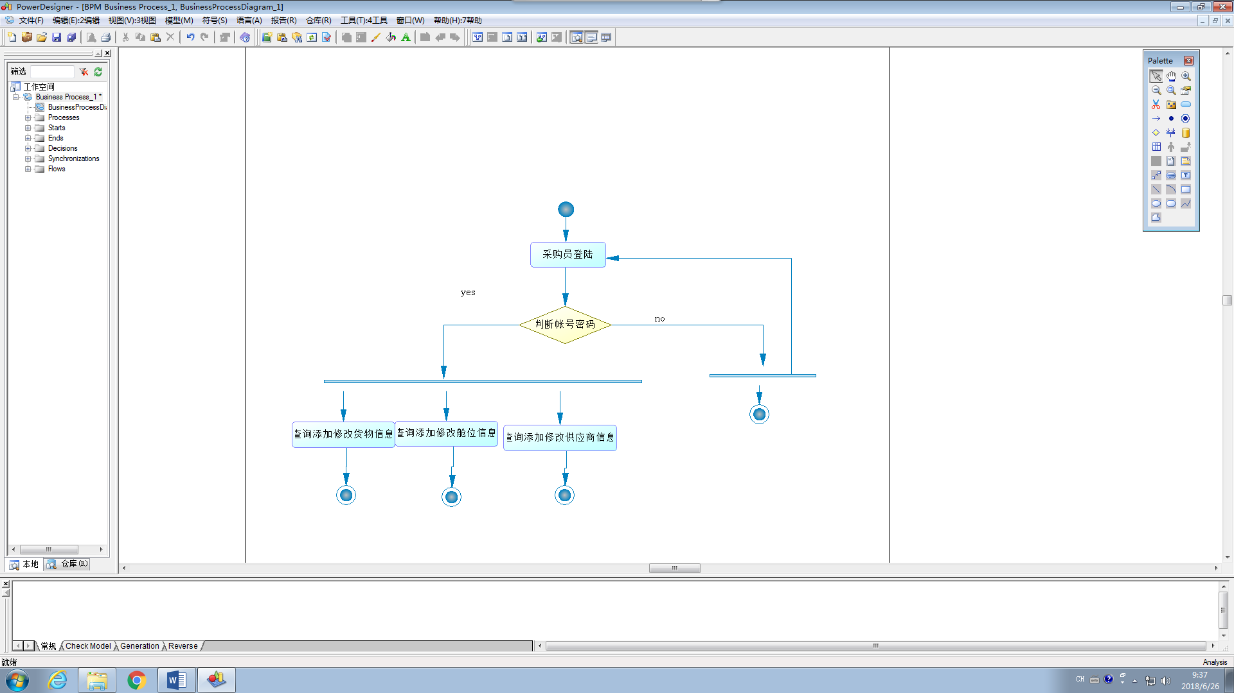

从销售员角度：

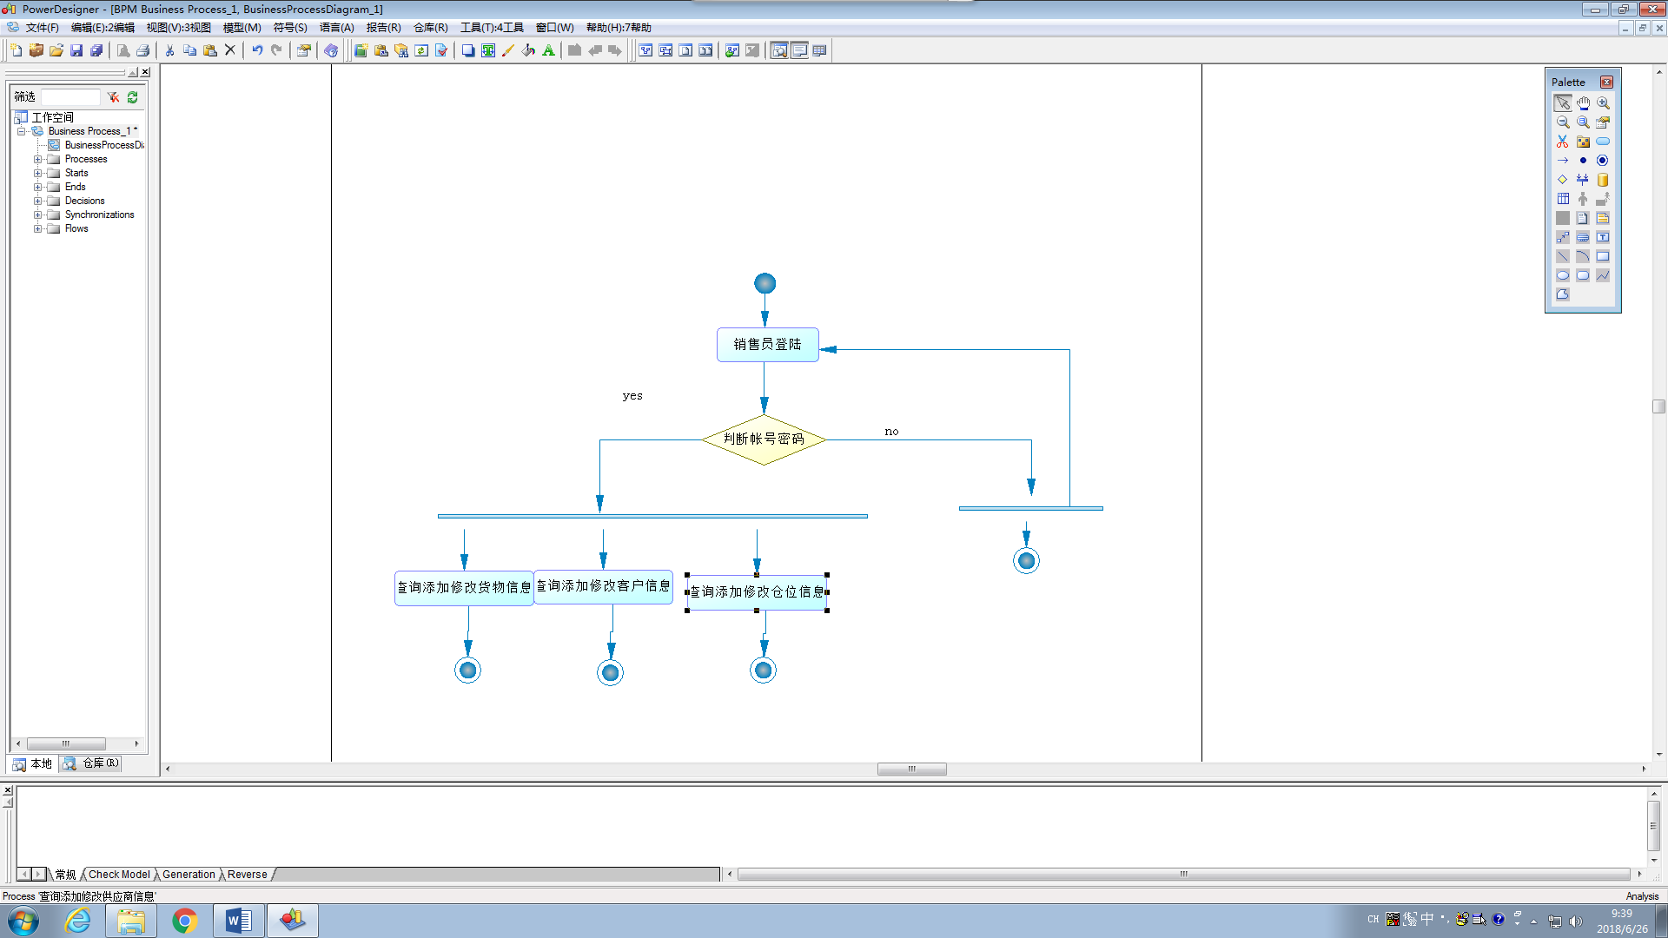

从管理员角度

：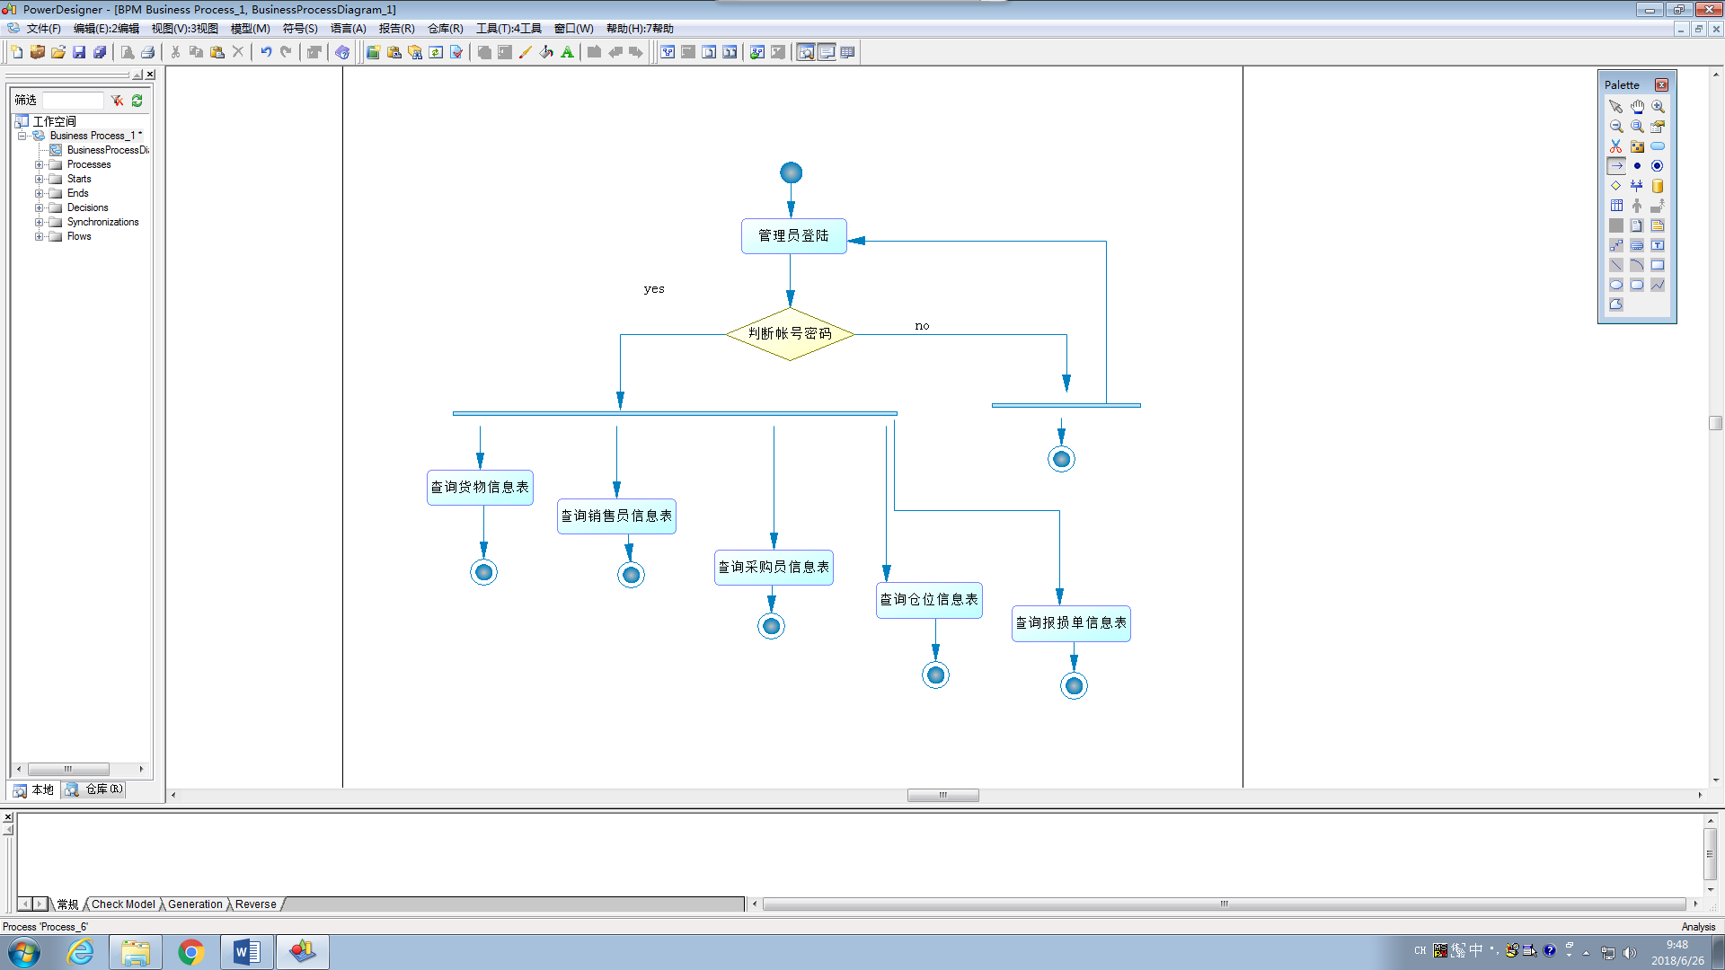

（三）数据流分析

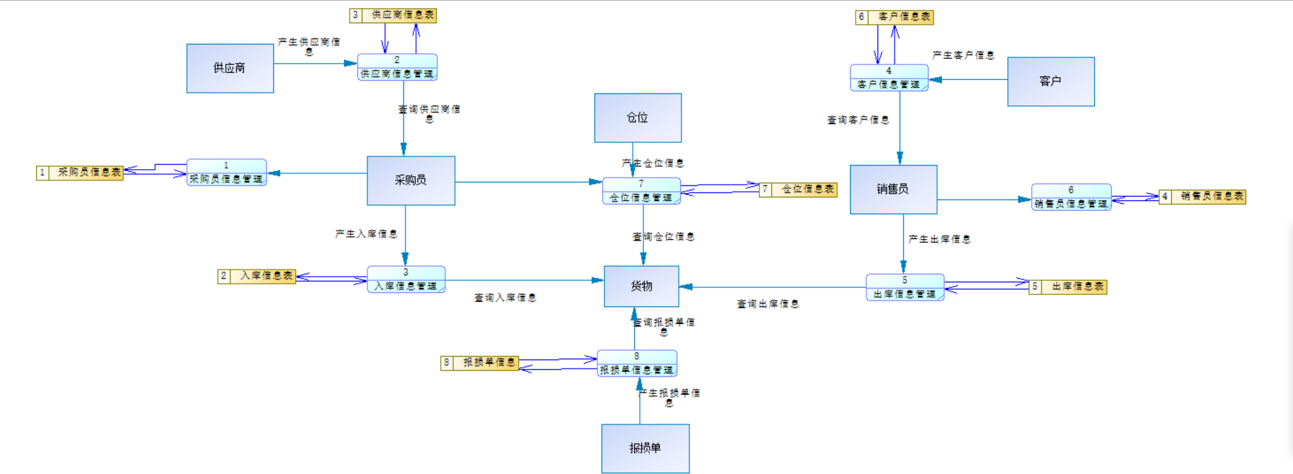

（四）数据字典

数据项：

|  |  |  |  |  |  |
| --- | --- | --- | --- | --- | --- |
| 数据项名 | 含义说明 | 数据类型 | 长度 | 取值范围 | 数据项联系 |
| 货物代码 | 区别货物 | char | 4 | 0001-9999 | 一个货物代码对应一个货物名 |
| 型号 | 标注型号 | vchar | 20 |  | 一个货物名对应一个型号 |
| 名称 | 标注名称 | Char | 11 |  | 一个货物有一个型号 |
| 形态 | 标注形态 | Char | 4 |  | 一个货物号号对应一个形态 |
| 最低库存量 |  | Int | 10 |  |  |
| 最高库存量 |  | Int | 10 | “男”或“女” |  |
| 采购员号 | 区分采购员 | char | 4 | **0001-9999** |  |
| 姓名 | **标注采购员姓名** | Char | 6 |  | **一个采购员对应一个姓名** |
| 性别 | 区别男女 | Char | 4 | “男”或“女” | 一个采购员对应一个性别 |
| 业绩 | **标注业绩** | vchar | 20 |  | 一个采购员对应一个业绩 |
| 供应商号 | 标注供应商 | char | 4 | 0001-9999 |  |
| 名称 | 标注名称 | char | 20 |  | 一个供应商号对应一个名称 |
| 地址 | 标注地址 | vchar | 20 |  | 一个供应商号对应一个地址 |
| 销售员号 | 区分销售员 | char | 4 | 0001-9999 |  |
| 姓名 | 标注姓名 | char | 20 |  | 一个销售员号对应一个 |
| 性别 | 区别男女 | vchar | 20 | **“男”或“女”** | 一个销售员号对应一个性别 |
| 业绩 | 标注业绩 | char | 11 |  | **一个销售员号对应一个业绩** |
| 客户号 | 区分客户 | char | 4 | 0001-9999 |  |
| 名称 | 标注名称 | Char | 8 |  | 一个客户号对应一个名称 |
| 地址 | 标注地址 | char | 20 |  | 一个客户号对应一个  地址 |
| 账号 | 标注账号 | int | 4 | **0001-9999** | **一个客户号对应一个**  **账号** |
| 税号 | 标注税号 | char | 4 | 0001-9999 | 一个客户号对应一个  税号 |
| 联系人 | 标注联系人 | char | 10 |  | 一个客户号对应一个  联系人 |
| 仓位号 | 区分仓位号 | char | 4 | 0001-9999 |  |
| 名称 | 标注名称 | cahr | 10 |  | 一个仓位号对应一个  名称 |
| 地址 | 标注地址 | cahr | 20 |  | 一个仓位号对应一个  地址 |
| 负责人报损号 | 区分负责人报损号 | char | 4 | 0001-9999 | 一个仓位号对应一个  负责人报损号 |
| 数量 | 标注数量 | int | 5 |  | 一个仓位号对应一个  数量 |
| 日期 | 标注日期 | cahr | 8 | **2000.1.1-2100.1.1** | 一个仓位号对应一个  日期 |
| 经手人 | 标注经手人 | cahr |  |  | 一个仓位号对应一个  经手人 |

数据结构：

|  |  |  |
| --- | --- | --- |
| 数据结构名 | 含义名 | 组成 |
| 货物 | 货物信息 | **货物代码，型号，名称，形态，最低库存量，最高库存量** |
| **采购员** | 采购员信息 | 采购员号，姓名，性别，业绩 |
| **供应商** | 供应商信息 | 供应商号、供应商名称、地址 |
| 销售员 | 销售员信息 | 销售员号，姓名，性别，业绩 |
| 客户 | 客户信息 | 客户号，名称，地址，账号，税号，联系人 |
| 仓位 | 仓位信息 | **仓位号，名称，地址，负责人** |
| 报损单 | 报损单信息 | 报损号，数量，日期，经手人 |

数据流：

|  |  |  |  |
| --- | --- | --- | --- |
| 数据流名 | 数据流来源 | 数据流去向 | 组成 |
| 货物信息管理 | 采购员采购入库 | 单位负责人 | 单位信息 |
| 采购员信息管理 | 采购员信息 | 入库一个仓位 | 职工信息 |
| 供应商信息管理 | 供应商提供 | 设备登记表 | 设备信息 |
| 销售员信息管理 | 销售员信息表 | 工程负责人 | 工程信息 |
| 客户信息管理 | 供应商 | 供应商信息表 | 供应商信息 |
| 仓位信息管理 | 供应商 | 设备 | 供应信息 |
| 报损单信息管理 |  |  |  |

数据存储：

|  |  |  |  |
| --- | --- | --- | --- |
| 数据存储名 | 输入的数据流 | 输出的数据流 | 组成 |
| 货物信息表 | 货物信息 | 库存量信息 | 货物信息  库存量信息 |
| 仓位信息表 | 仓位信息信息 | 负责人信息 | 仓位信息  负责人信息 |
| 采购员信息表 | 采购员信息 | 业绩信息 | 采购员信息  业绩信息 |
| 供应商登记表 | 供应商信息 | 供应信息 | 供应商信息  供应信息 |

# 二、数据库概念结构设计

（一）实体分析

经需求分析，本次课程设计中包含的实体分别是

货物属性 采购员属性 销售员属性 仓位属性 销售员属性 报损单属性

1. 属性分析

货物实体属性：货物代码，型号，名称，形态，最高库存量，最低库存量。如下：

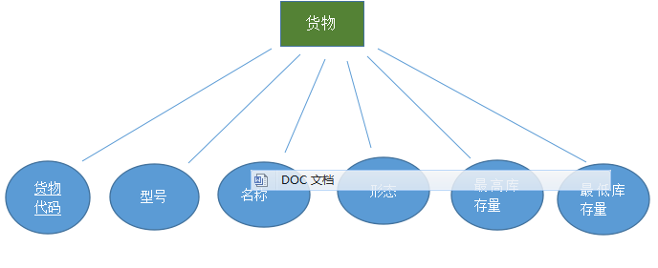

采购员属性：采购员号、姓名、性别, 业绩。如下：

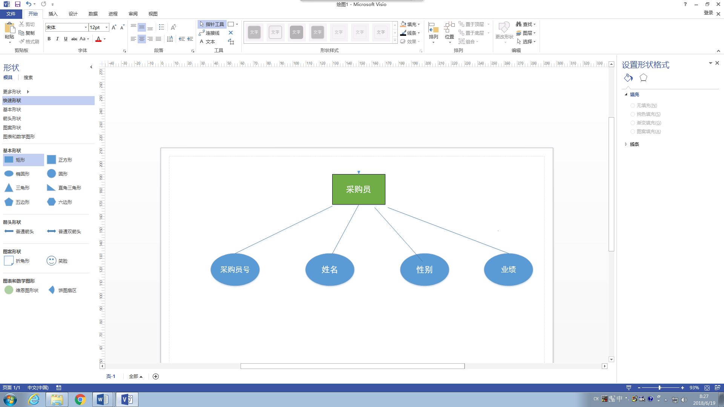

供应商属性：供应商号、名称、地址。如下：

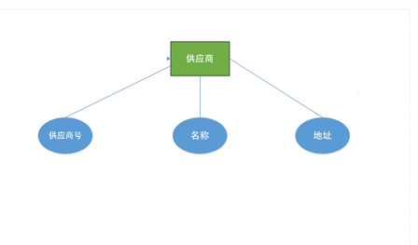

仓位属性：名称、地址、负责人, 仓位号。如下：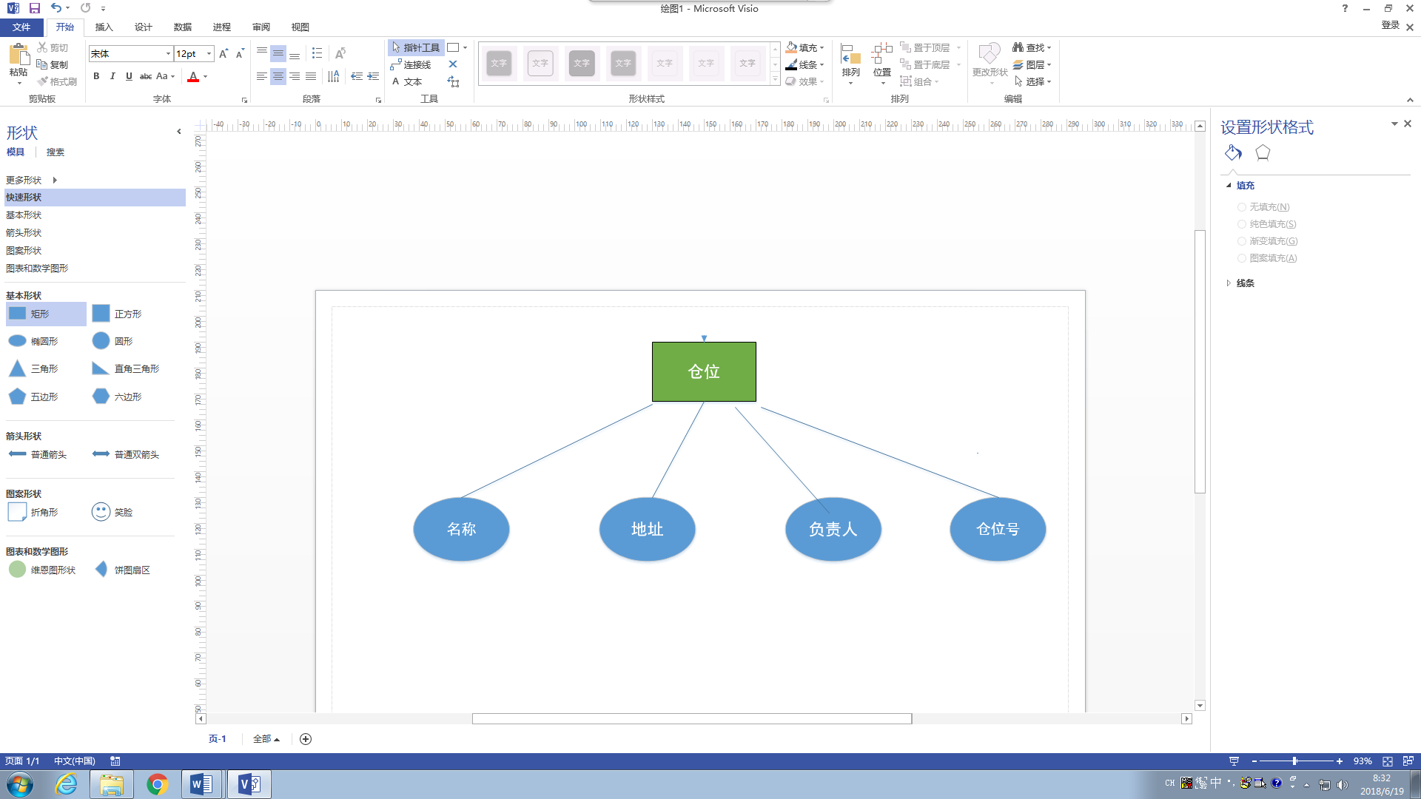

销售员属性：销售员号号、姓名、性别 业绩。如下：

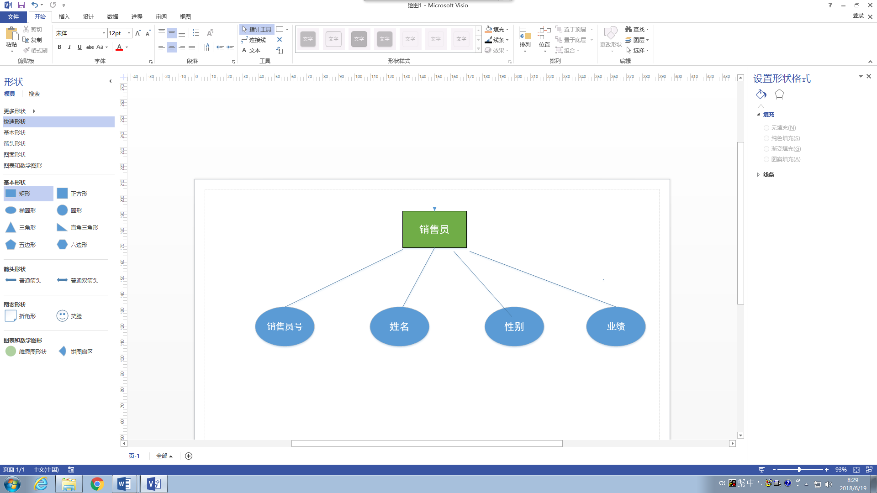

报损单属性：报损号、数量、日期、经手人。如下：

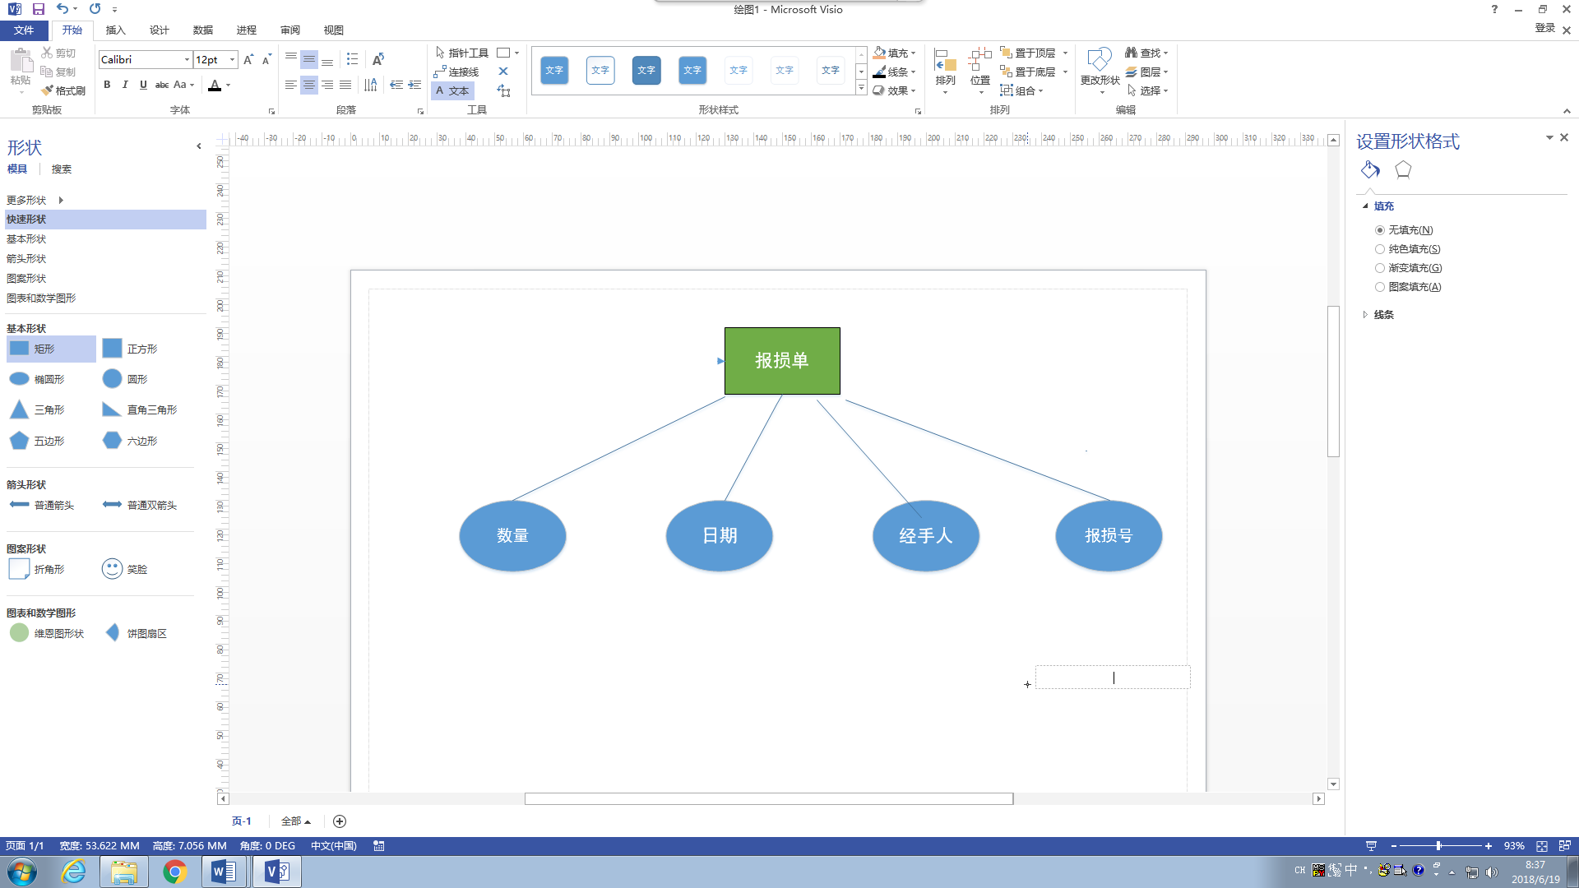

客户实体属性：客户号，名称，地址，账号，税号，联系人。如下：

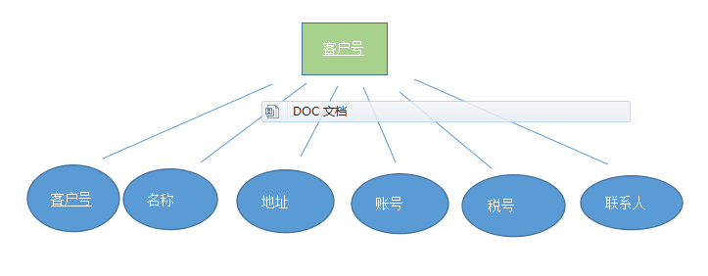

（三）联系分析

实体间联系类型有6个，其中1个1:N联系，1个M:N联系，4个M:N:P联系。其中联系的属性如下。

入库（入库单号，日期，数量，经手人）

出库（出库单号，日期，数量，经手人）

存储（存储量，日期）

定单（定单号，数量，价格，日期）

采购（采购单号，数量，价格，日期）

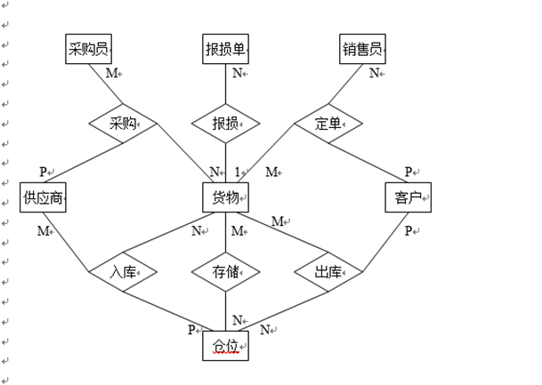

E-R图分析如下：

（四）概念模型分析（.PDM图）

在经过需求分析和实体属性的分析，以及各实体之间的关系，最终得到概念模型如下：

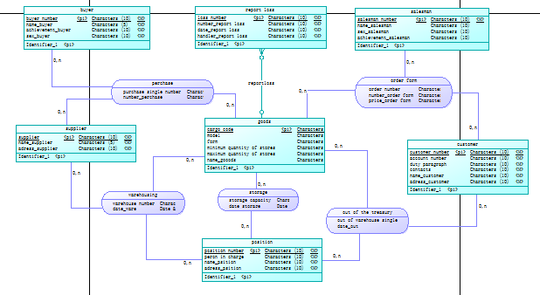

# 三、数据库逻辑结构设计

（一）概念模型转化为逻辑模型

1. 一对一关系的转化

在物资库存管理系统中没有一对一关系的转化

1. 一对多关系的转化

一个销售员只能销售一种货物，但一个货物可以有多个销售员进行销售。

1. 多对多关系的转化

多个供应商给多个采购员供应多个货物，供应商与采购员的关系是多对多。

多个货物由多个供应商进行供应，供应商与货物的关系是多对多。

多个采购员对应多种货物，货物与报损单的关系是多对多。

多个仓位可以存放多种货物，货物和仓位的关系是多对多。

多个销售员可以找多个客户，客户与销售员的关系是多对多。

货物（货物代码，型号，名称，形态，最低库存量，最高库存量）

采购员（采购员号，姓名，性别，业绩）

供应商（供应商号，名称，地址）

销售员（销售员号，姓名，性别，业绩）

客户（客户号，名称，地址，账号，税号，联系人）

仓位（仓位号，名称，地址，负责人）

报损单（报损号，数量，日期，经手人，货物代码）

入库（入库单号，日期，数量，经手人，供应商号，货物代码，仓位号）

出库（出库单号，日期，数量，经手人，客户号，货物代码，仓位号）

存储（货物代码，仓位号，日期，存储量）

定单（定单号，数量，价格，日期，客户号，货物代码，销售员号）

采购（采购单号，数量，价格，日期，供应商号，货物代码，采购员号）

（二）逻辑模型设计（.PDM图）

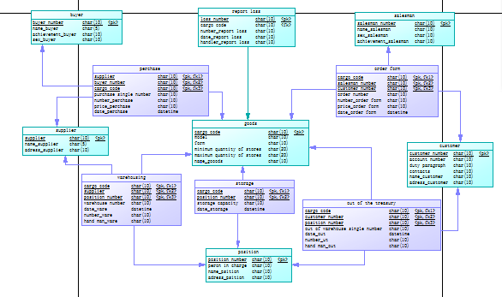

# 四、数据库物理实现

（一）表设计

货物信息表设计（goods）

|  |  |  |  |
| --- | --- | --- | --- |
| **字段名称** | **字段解释** | **数据类型** | **备注** |
| **dNo** | **货物编号** | **char(4)** | **主键** |
| **dName** | **货物名称** | **vchar(20)** | **非空** |
| **dtype** | **货物形态** |  |  |
| **dmin** | **最低库存量** | **Char(5)** |  |
| **dmax** | **最高库存量** | **Char(5)** |  |
| **did** | **货物型号** | **Char(11)** | **唯一性** |
|  |  |  |  |
|  |  | **char(11** |  |
|  |  |  |  |

**采购员信息表设计：(buy)**

|  |  |  |  |
| --- | --- | --- | --- |
| **字段名称** | **字段解释** | **数据类型** | **备注** |
| **bNo** | **采购员编号** | **char(10)** | **主键** |
| **bName** | **姓名** | **vzhar(20)** | **非空** |
| **bsex** | **性别** | **char(2)** | **从‘男’或者‘女’中选择** |
| **bscore** | **业绩** | **char(11)** | **唯一性** |
|  |  |  |  |

**供应商信息表设计：（offer）**

|  |  |  |  |
| --- | --- | --- | --- |
| **字段名称** | **字段解释** | **数据类型** | **备注** |
| **oNo** | **供应商编号** | **char(10)** | **主键** |
| **oName** | **供应商名称** | **vchar(20)** | **非空** |
| **oAddress** | **地址** | **vchar(20)** |  |

**销售员信息表设计：(sale)**

|  |  |  |  |
| --- | --- | --- | --- |
| **字段名称** | **字段解释** | **数据类型** | **备注** |
| **sNo** | **销售员编号** | **char(10)** | **主键** |
| **sName** | **姓名** | **vzhar(20)** | **非空** |
| **ssex** | **性别** | **char(2)** | **从‘男’或者‘女’中选择** |
| **sscore** | **业绩** | **char(11)** | **唯一性** |

**客户信息表设计：（customer）**

|  |  |  |  |
| --- | --- | --- | --- |
| **字段名称** | **字段解释** | **数据类型** | **备注** |
| **cno** | **客户编号** | **char(4)** | **主键** |
| **cName** | **姓名** | **vchar(20)** | **非空** |
| **caddress** | **地址** | **Char(20)** |  |
| **czhang** | **帐户号** | **char(10)** | **唯一性** |
| **cshui** | **税号** | **Char(10)** | **唯一性** |
| **cpeople** | **联系人** | **char(4)** |  |
| **pNo** | **工程编号** | **char(4)** | **外键** |

**仓位信息表设计：(wrehouse)**

|  |  |  |  |
| --- | --- | --- | --- |
| **字段名称** | **字段解释** | **数据类型** | **备注** |
| **wNo** | **仓位编号** | **char(10)** | **主键** |
| **wName** | **名称** | **vzhar(10)** | **非空** |
| **waddress** | **地址** | **char(10)** | **非空** |
| **sno** | **负责人** | **char(10)** | **外键** |

**报损单信息表设计：（report dmages）**

|  |  |  |  |
| --- | --- | --- | --- |
| **字段名称** | **字段解释** | **数据类型** | **备注** |
| **rNo** | **报损号** | **char(10)** | **主键** |
| **rnum** | **数量** | **vzhar(10)** | **非空** |
| **rdate** | **日期** | **char(4)** |  |
| **rpeople** | **经手人** | **char(11)** | **唯一性** |
| **dno** | **货物号** | **Char(4)** | **外键** |

**存贮信息表设计（save）**

|  |  |  |  |
| --- | --- | --- | --- |
| **字段名称** | **字段解释** | **数据类型** | **备注** |
| **dno** | **货物代码** | **char(10)** | **主键** |
| **wno** | **仓位号** | **char(10)** | **主键** |
| **savedate** | **日期** | **char(4)** |  |
| **num** | **存贮量** | **int** |  |
|  |  |  |  |

（二）创建表和完整性约束代码设计

1. 创建货物表及完整性约束

CREATE TABLE goods(

dno char(4) primary key,

dName varchar(20) NOT NULL,

dtype char(6)not null,

dmin char(5)not null,

dmax char(5)not null,

did char(11) unique not NULL,)

1. 创建采购员表及完整性约束

CREATE TABLE buy(

bno char(10) primary key,

bName varchar(20)unique not null,

bSex char(4) check (oSex in ('男','女')),

bscore char(11) unique not null,

)

1. 创建供应商表及完整性约束
2. CREATE TABLE offer(
3. ono char(10) primary key,
4. oName varchar(20)unique not null,
5. oaddress char(11) unique not null,
6. )

4．创建销售员表及完整性约束

CREATE TABLE sale(

sno char(10) primary key,

sName varchar(20)unique not null,

sSex char(4) check (oSex in ('男','女')),

sscore char(11) unique not null,

)

5.创建客户表及完整性约束

CREATE TABLE customer(

cno char(10) primary key,

cName varchar(20)unique not null,

caddress char(11) unique not null,

czhang char(10)unique not null,

cshui char (10)unique not null,

cpeople char (4),

)

6.创建仓位表及完整性约束

CREATE TABLE wrehouse(

wno char(10) primary key,

wName varchar(20)unique not null,

waddress char(11) unique not null,

foreign key (sno) references sale (sno),

)

7.创建报损单表及完整性约束

CREATE TABLE report dmages(

rno char(10) primary key,

rnum varchar(20)unique not null,

rdate char (4),

repeople char(11) unique not null,

foreign key (dno) references goods (dno),

)

# 五、数据库功能调试

（一）采购管理模块

1. 查询采购员信息

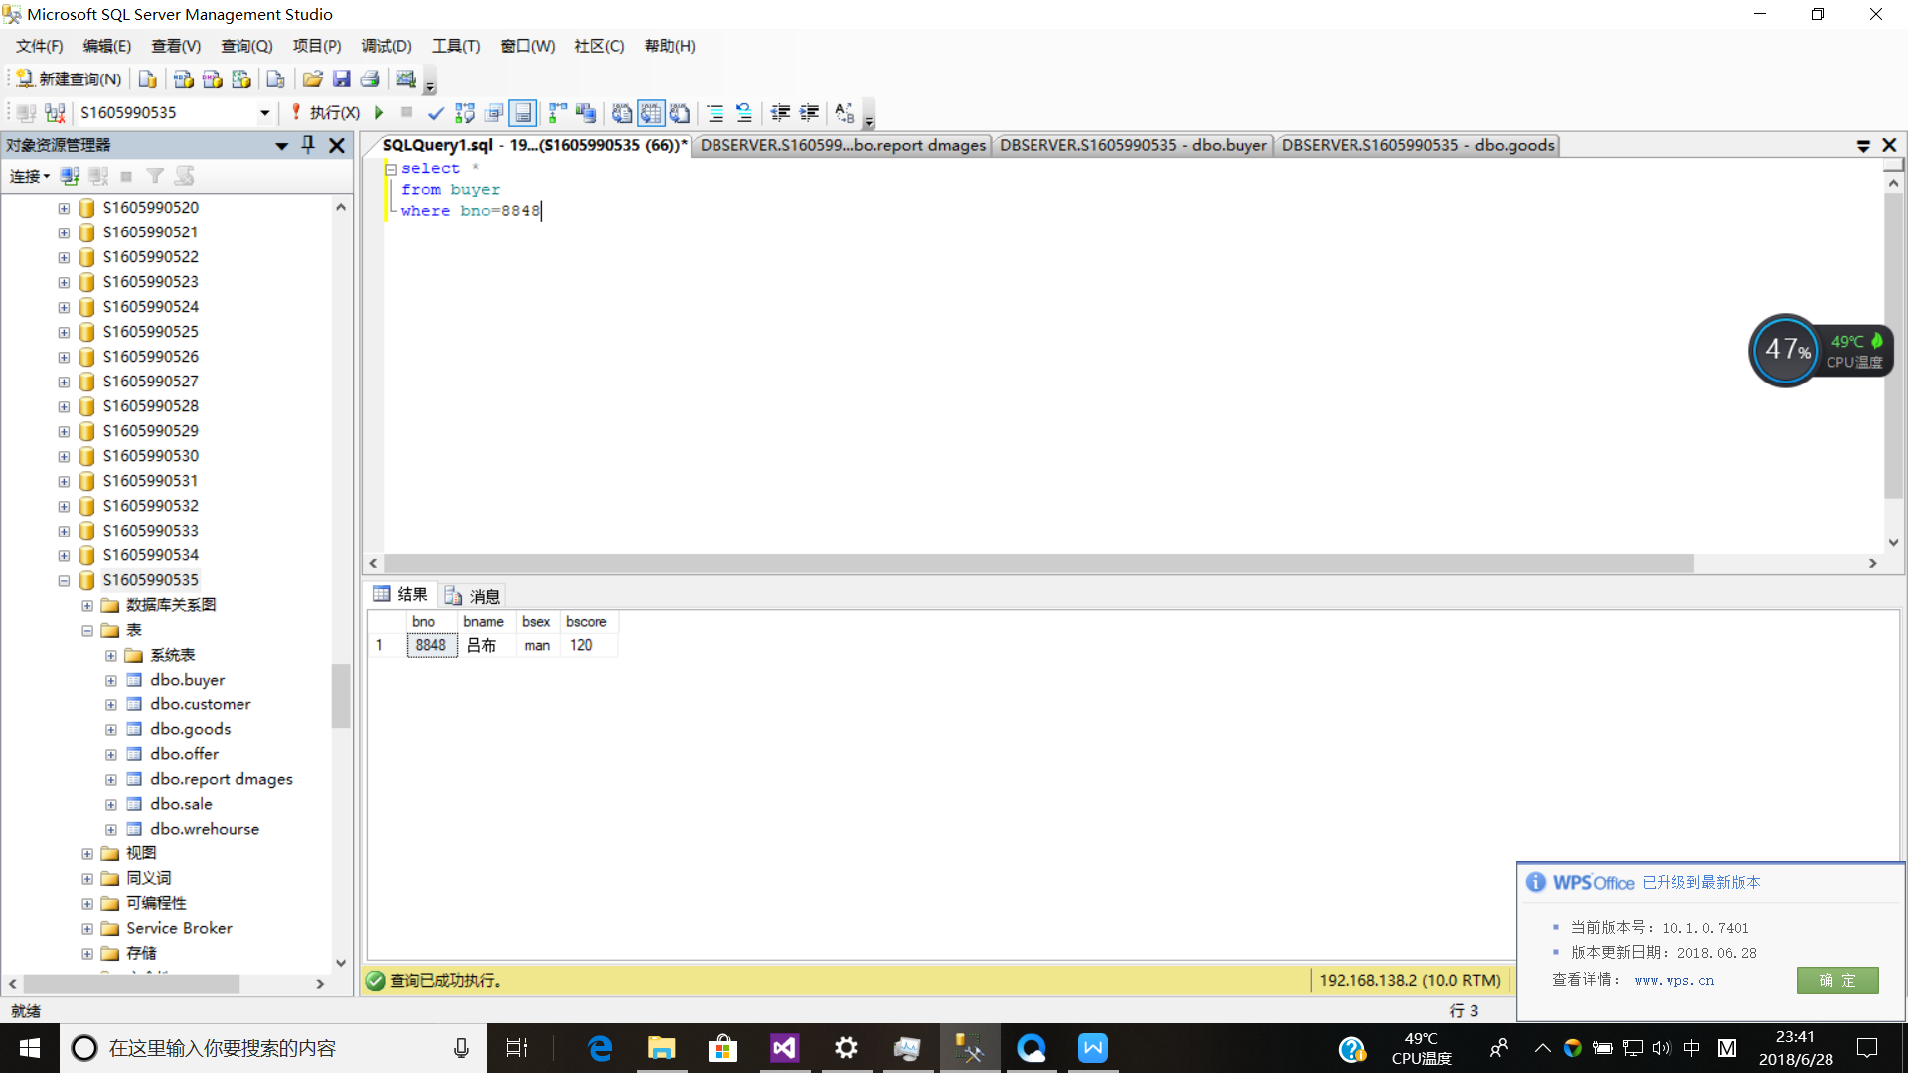

1. 查询供应商信息

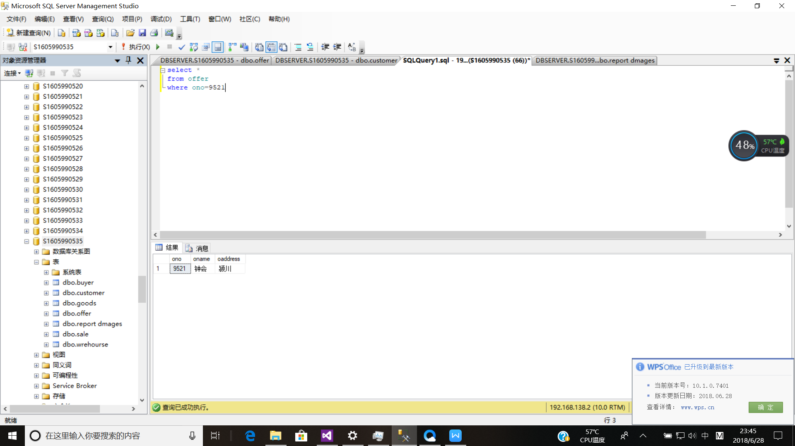

1. 查询报损信息

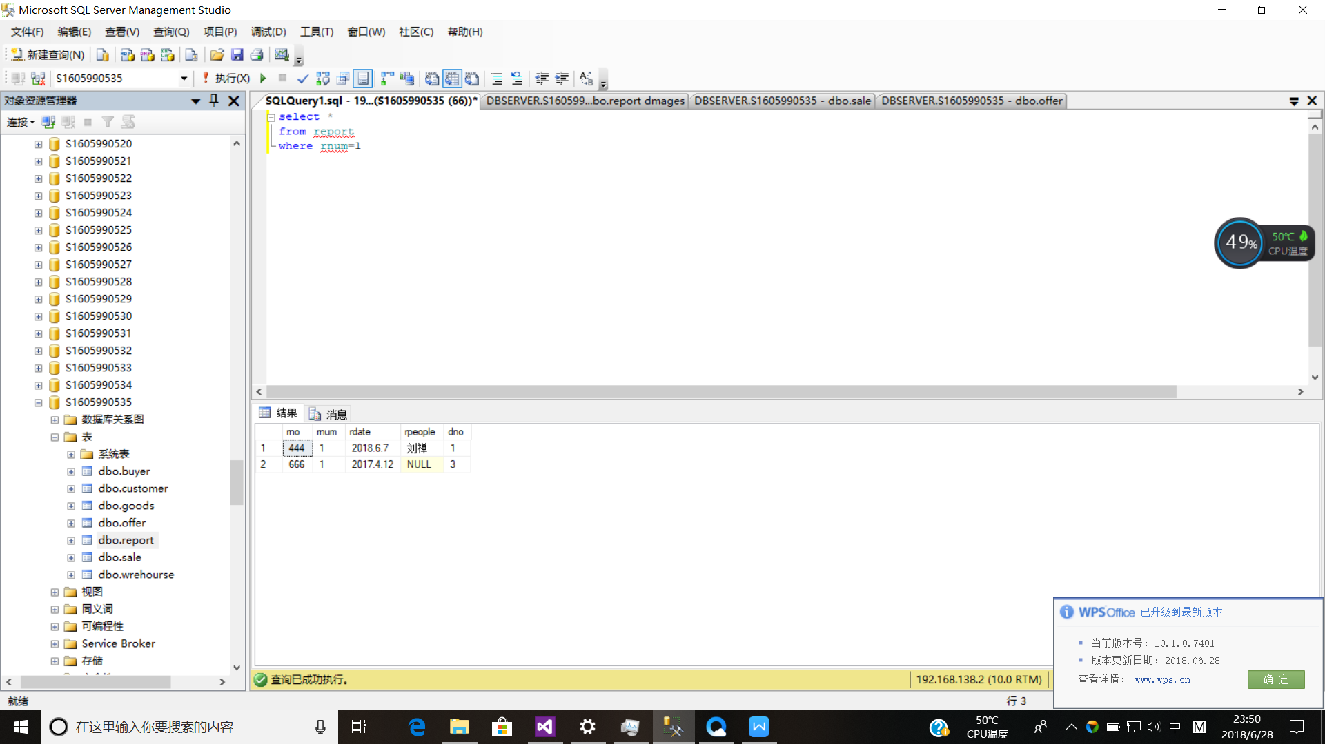

（二）销售管理模块

1. 查询销售员信息

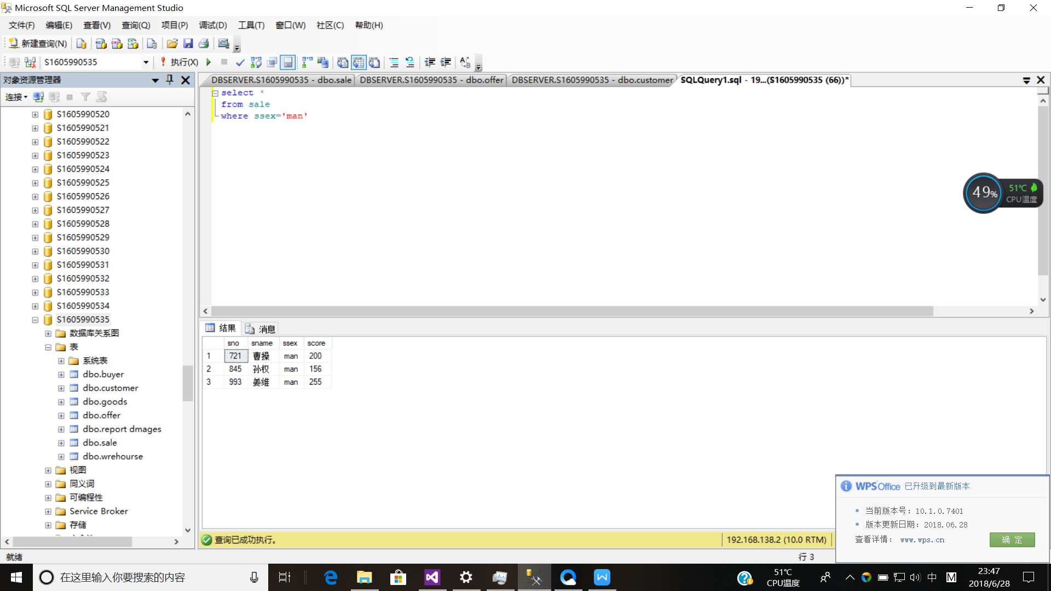

1. 查询供应商信息

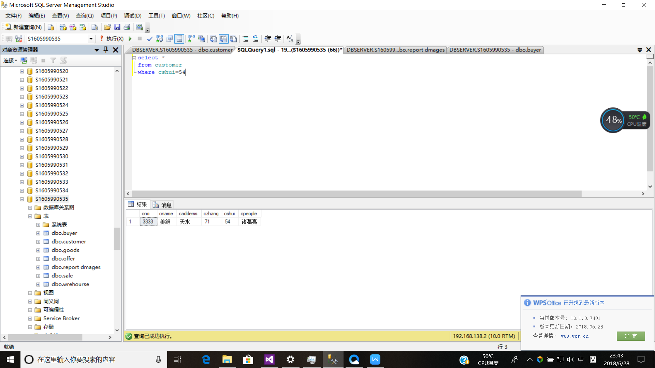

1. 查询库存信息

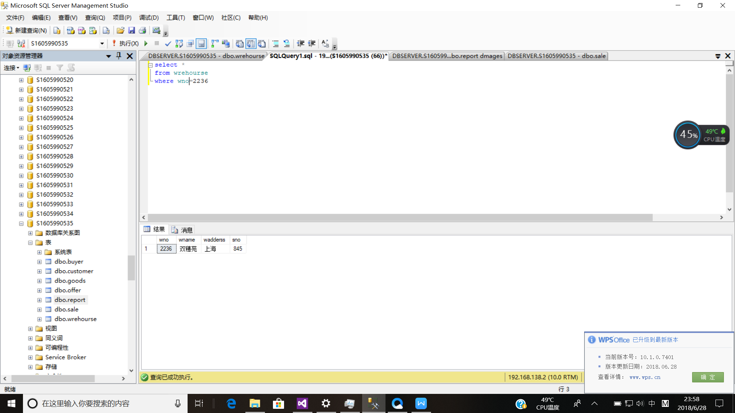

（三）货物信息管理模块

1. 对货物的信息管理

1.1插入货物

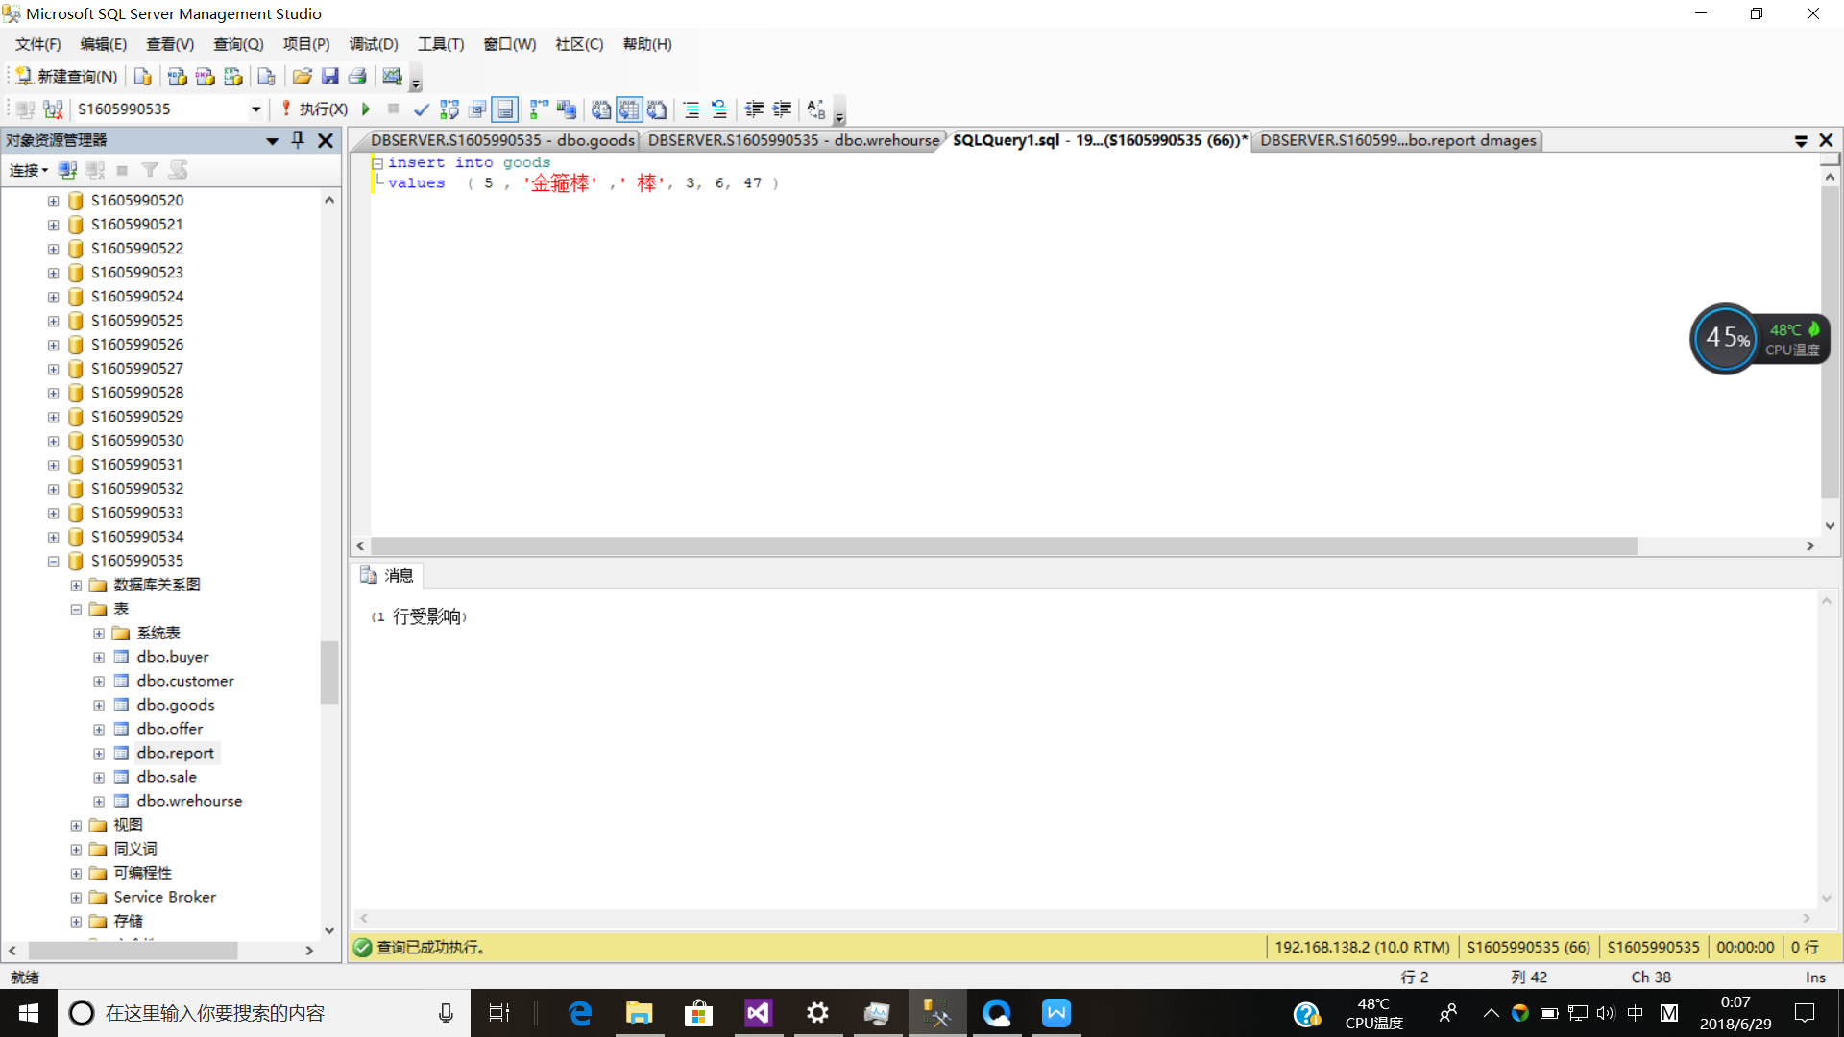

1.2删除货物信息

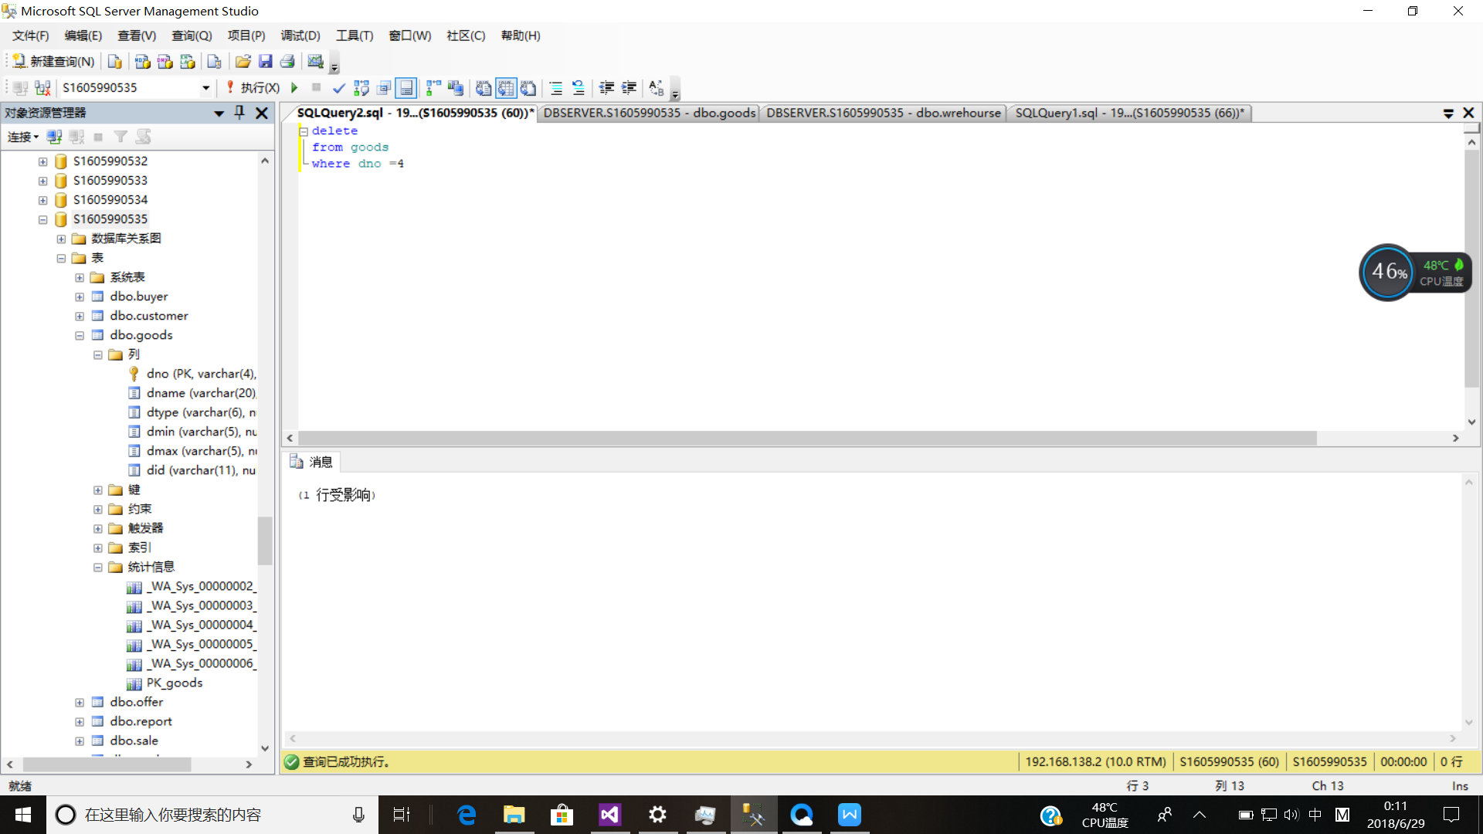

1.3修改货物信息

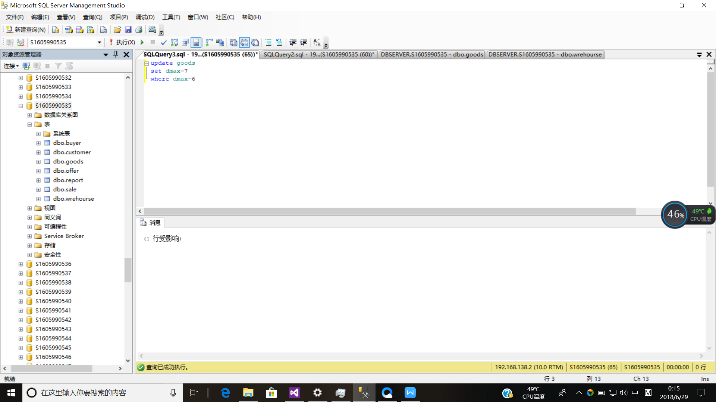

1. 对销售员的信息管理

2.1插入销售信息

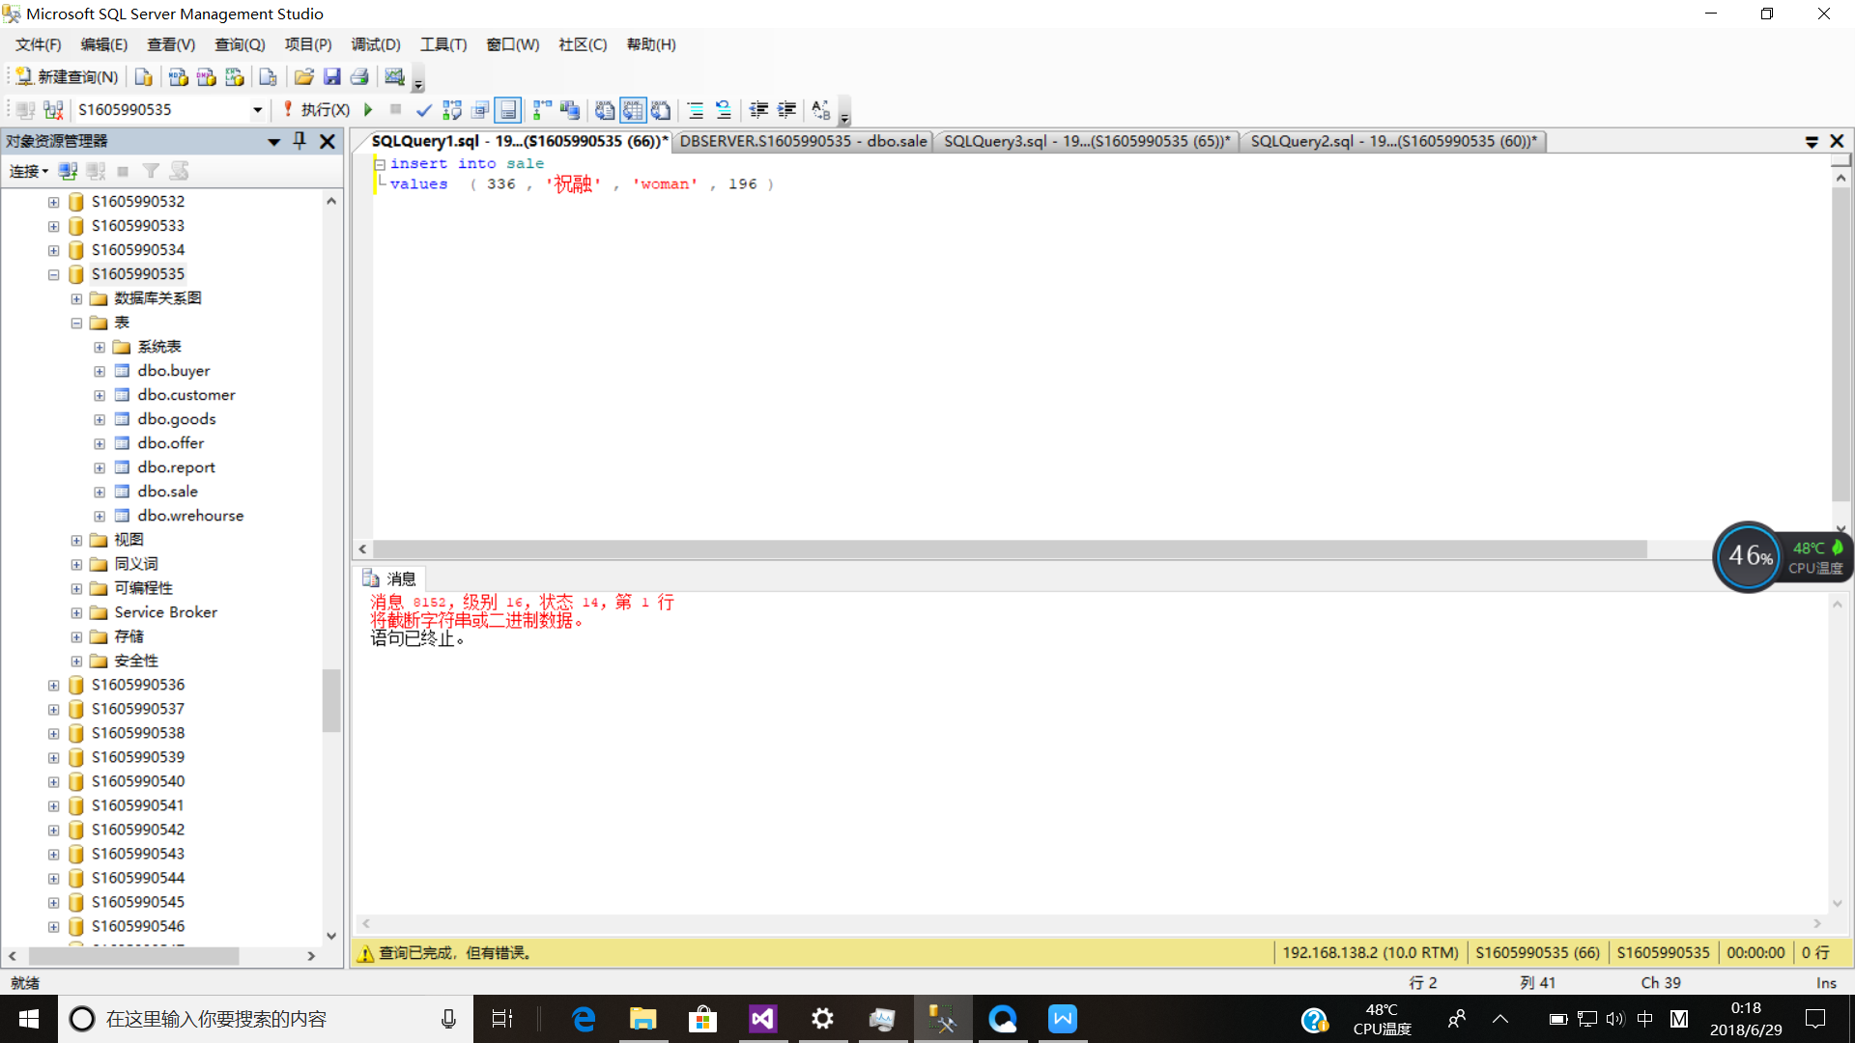

2.2删除销售信息

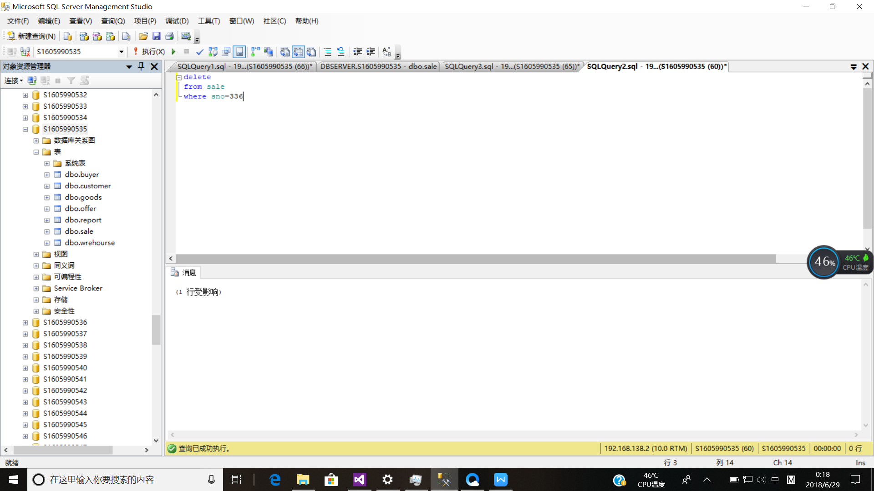

2.3修改销售信息

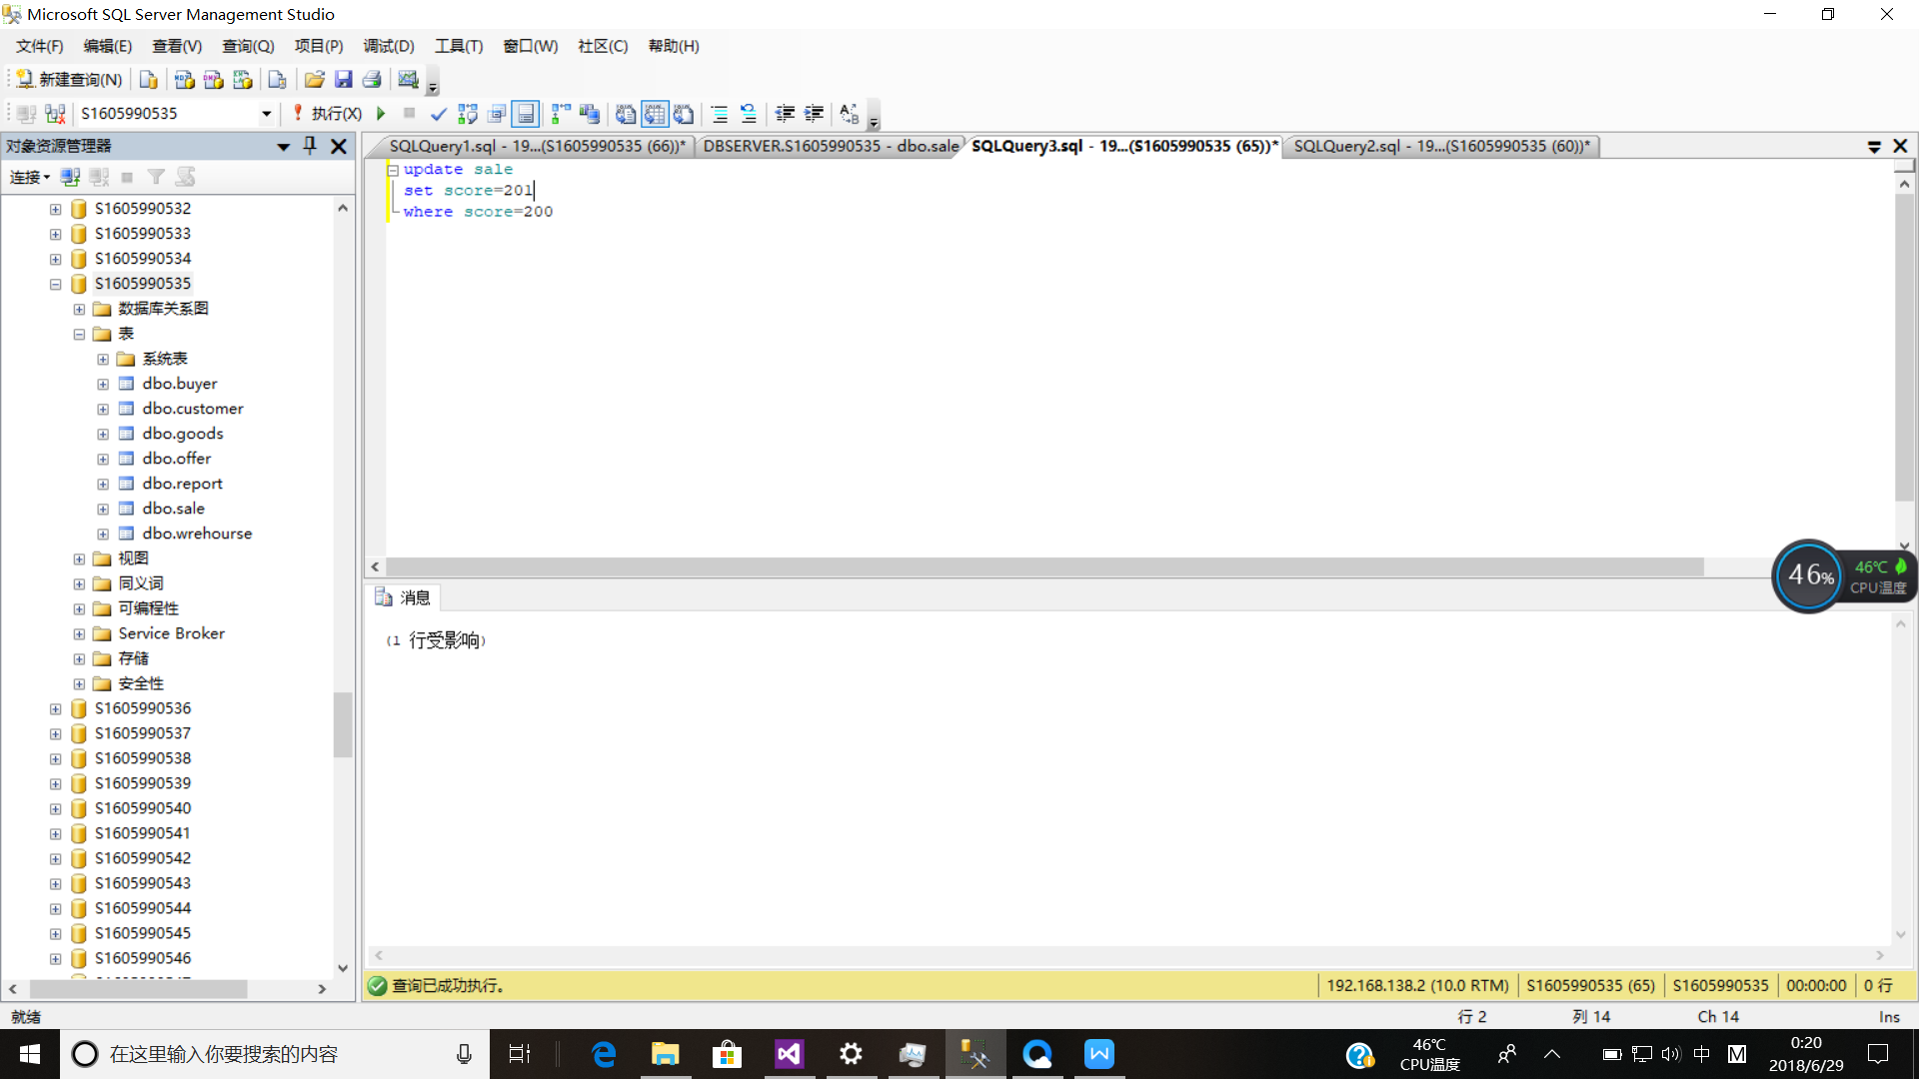

1. 对采购员的信息管理

3.1插入采购员信息

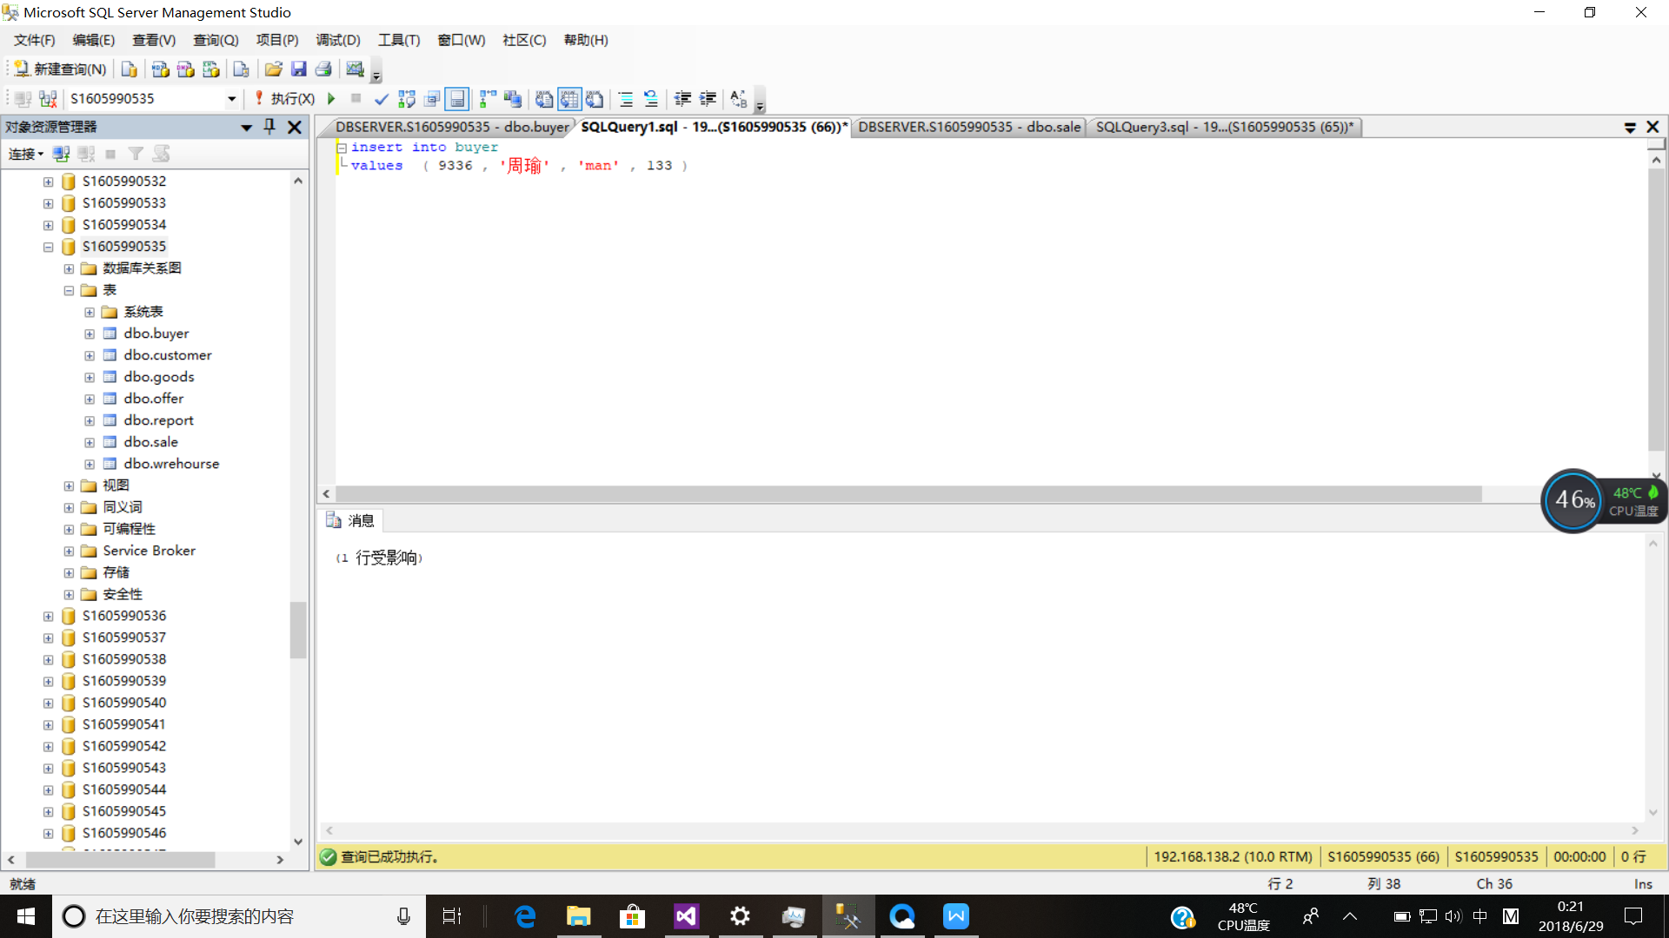

3.2删除采购员信息

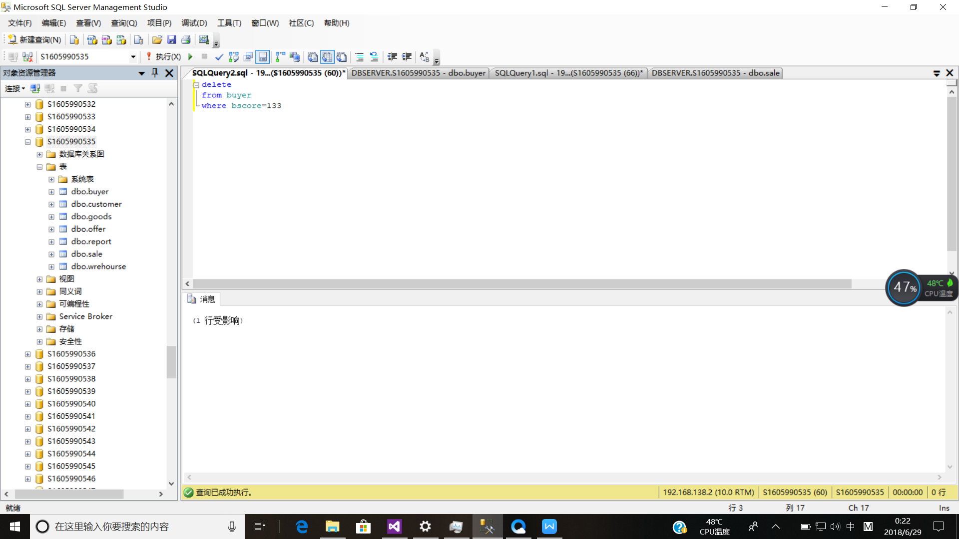

3.3修改采购员信息

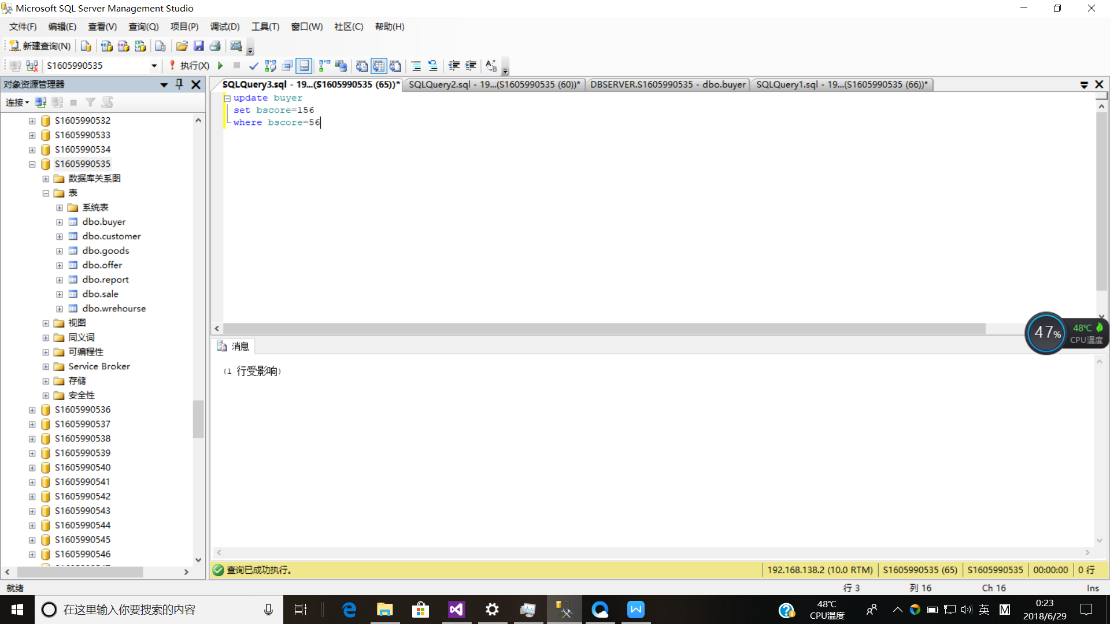

1. 对客户的信息管理

4.1插入客户信息

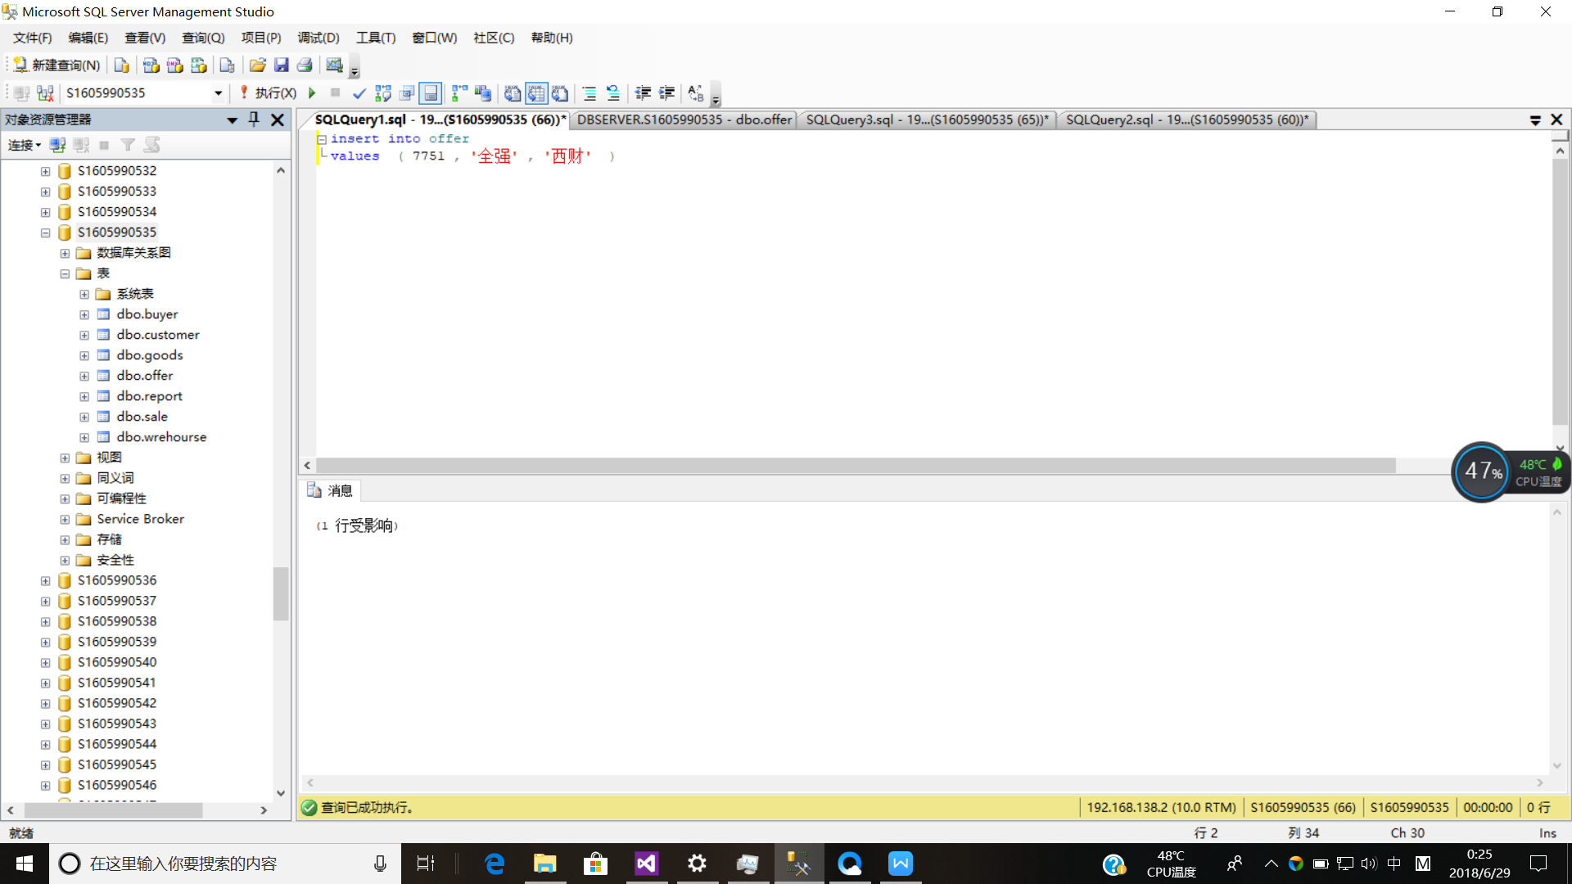

4.2删除客户信息

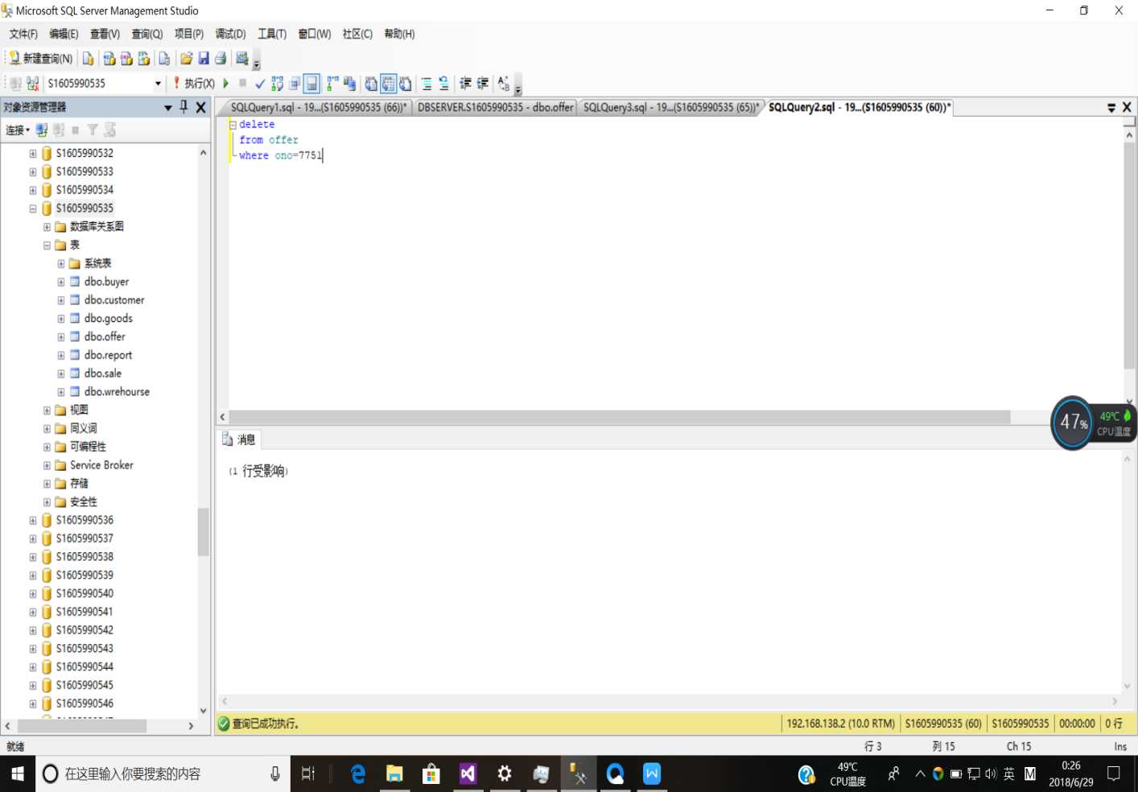

4.3修改客户信息

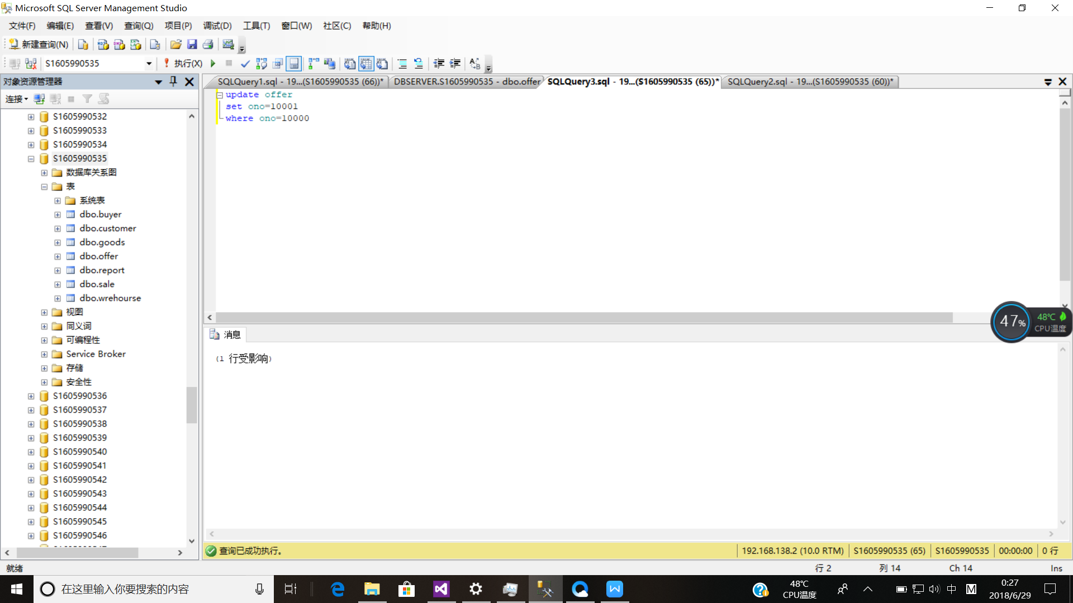

# 六、设计系统前台软件

（一）开发软件选择

Dreamwaver

（二）软件功能要求与设计

Dreamerwaver将数据库与其连接，将数据库的表导入Dreamweaver的站点中，对其进行界面的设计，比如更新表，插入表，登录界面的设计

（三）软件功能实现

Adobe Dreamweaver，简称“DW”，中文名称 "梦想编织者"，最初为美国MACROMEDIA公司开发 ，2005年被Adobe公司收购。DW是集网页制作和管理网站于一身的所见即所得网页代码编辑器。利用对 HTML、CSS、JavaScript等内容的支持，设计师和程序员可以在几乎任何地方快速制作和进行网站建设。

Adobe Dreamweaver使用所见即所得的接口，亦有HTML（标准通用标记语言下的一个应用）编辑的功能，借助经过简化的智能编码引擎，轻松地创建、编码和管理动态网站。 访问代码提示，即可快速了解 HTML、CSS 和其他Web 标准。 使用视觉辅助功能减少错误并提高网站开发速度。

1. 系统测试

在使用Dreamweaver的时候，通过连接数据库，可以在浏览器中显示自己表的界面。对分页式导航的插入，可以跳转到第一页与最后一页。登录页面的设计，在Dreamweaver中设计登录页面的样式，如下图，然后在浏览器中打开，并输入自己表中任意人的信息，便可出现信息，对表信息的插入，设计插入导航，在浏览器中输入信息，能够将界面跳转到插入后的表的界面更新界面的设计，在Dreamweaver中设计好更新页面之后，在浏览器中打开，点击编辑，并输入要更新的属性值，点击更新记录，便可跳转到更新后的表界面。

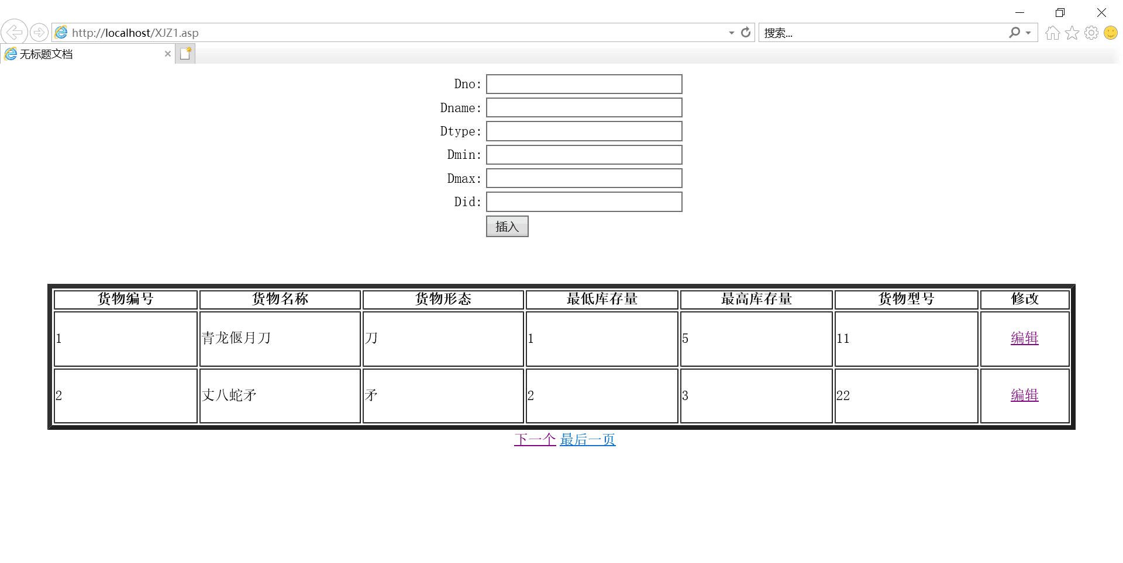

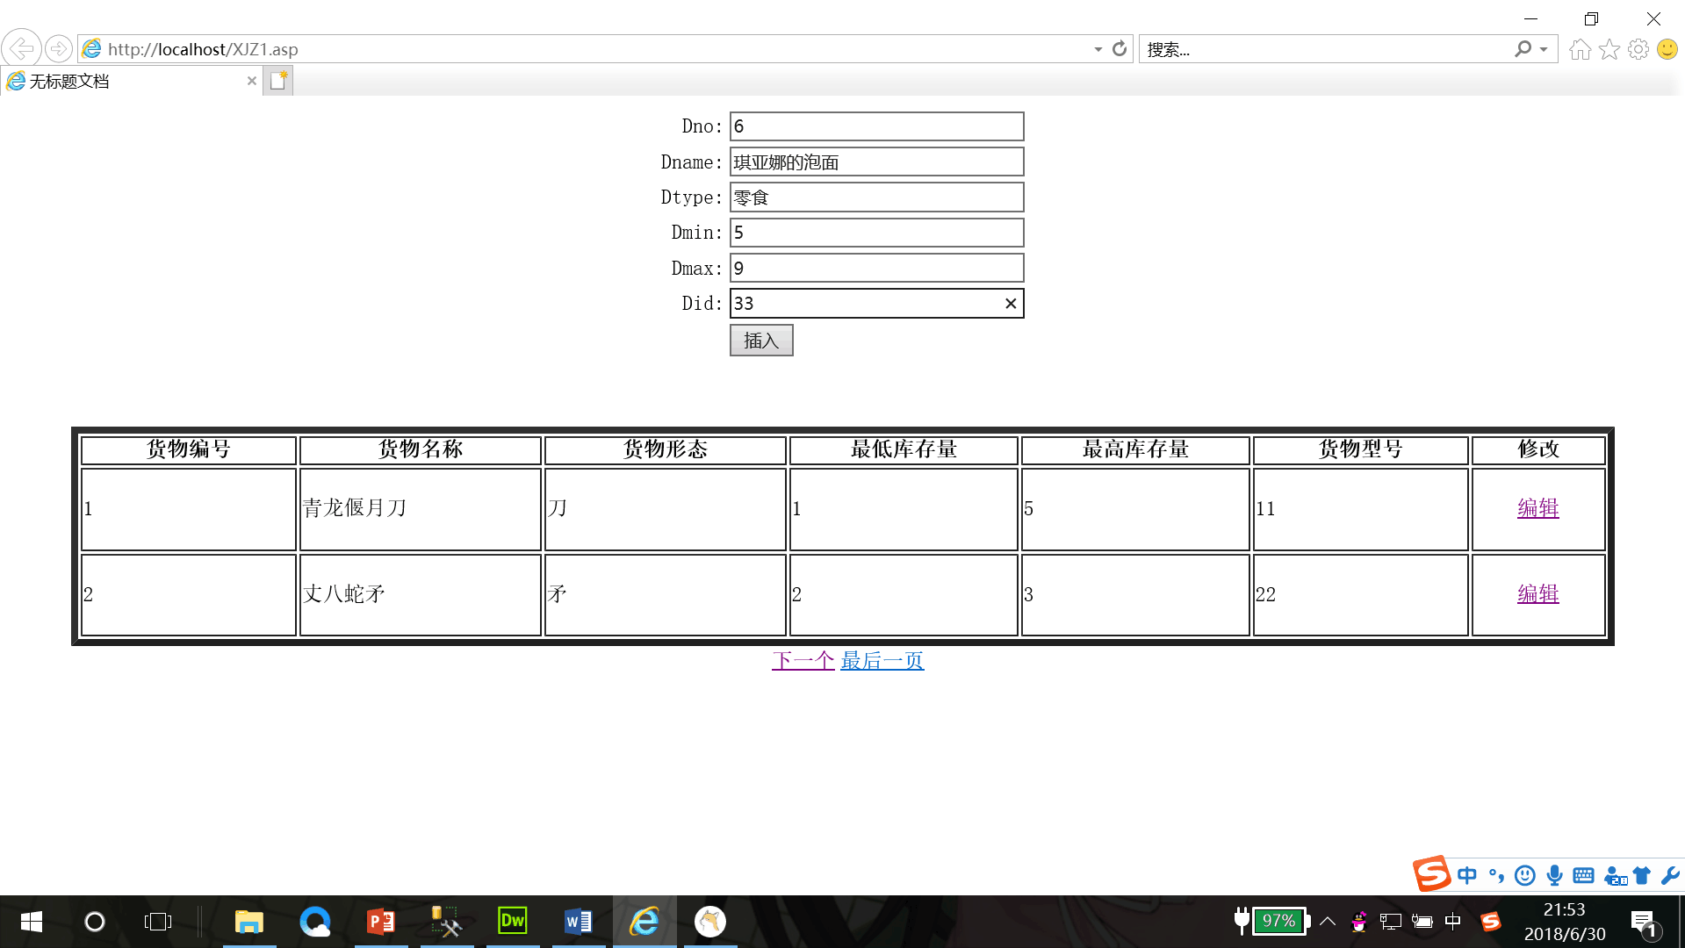

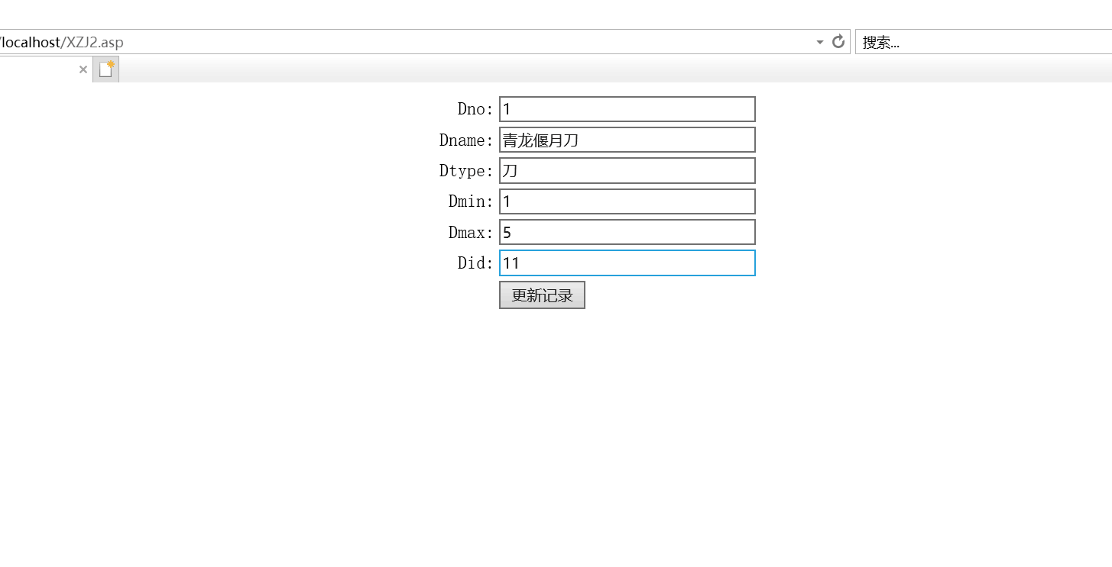

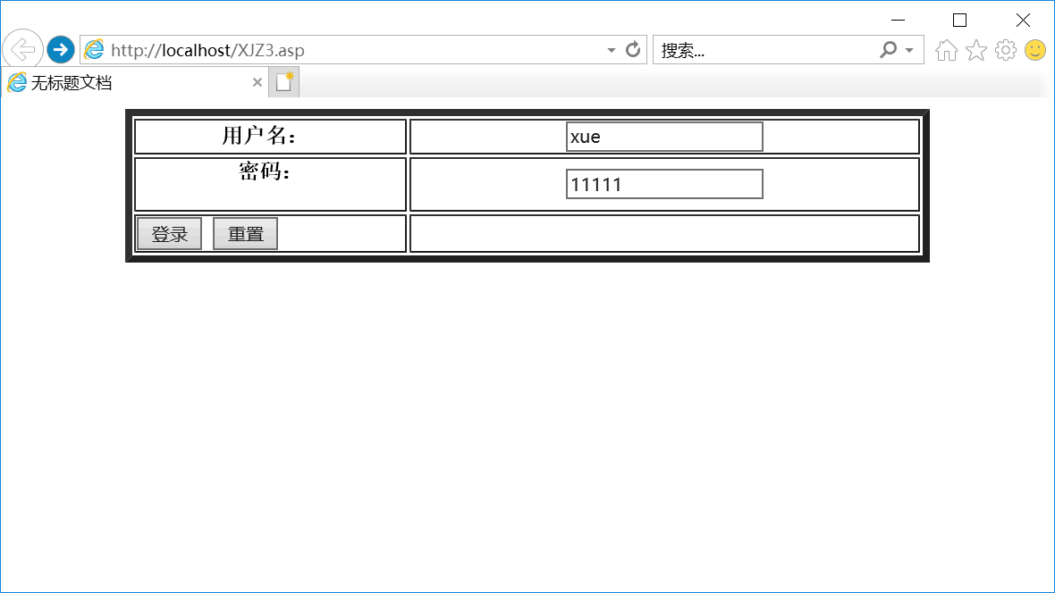

# 七、设计总结

这次课程设计，不但使我学到了很多东西，同时也发现了自己身上的很多不足。虽说上了数据库上过管理信息系统等相关的课程，但是没有亲身经历过相关的设计工作细节。还是有一定挑战的，其中存在许多困难，但是这次课程设计在考前对我来说也是一次很好的复习知识点的机会，在实践中我对于很多知识有了更进一步的了解，收获颇多。通过这次实验也掌握了power designer的用法以及dream weaver的用法；

从各种文档的阅读到开始的需求分析、概念结构设计、逻辑结构设计、物理结构设计。亲身体验了一回系统的设计开发过程。很多东西书上写的很清楚，貌似看着也很简单，思路非常清晰。但真正需要自己想办法去设计一个系统的时候才发现其中的难度。经常做到后面突然就发现自己一开始的设计有问题，然后又回去翻工，在各种反复中不断完善自己的想法。

总的来说这次实验是一次成功的实验，它令我收获颇丰，也收益良多，希望在今后能多做一些类似的实验，以巩固我的专业技巧和动手能力。